 | Министерство науки и высшего образования Российской Федерации  Федеральное государственное бюджетное образовательное учреждение  высшего образования  «Московский государственный технический университет  имени Н.Э. Баумана  (национальный исследовательский университет)»  (МГТУ им. Н.Э. Баумана)

ФАКУЛЬТЕТ Информатика и системы управления

КАФЕДРА Компьютерные системы и сети (ИУ6)

НАПРАВЛЕНИЕ ПОДГОТОВКИ 09.03.01 Информатика и вычислительная техника

Отчет
по зачётной работе

Дисциплина: Языки интернет программирования

Студент | ИУ6-31Б |  | 28.12.22 | М.Р. Уторов
 | (Группа) |  | (Подпись, дата) | (И.О. Фамилия)
Преподаватель |  |  |  | Д.В. Малахов
 |  |  | (Подпись, дата) | (И.О. Фамилия)

Москва, 2022
Цель: целью моей работы было сделать сайт для подготовки учеников школ к ЕГЭ по информатике, где можно было бы решить экзамен полностью за отведённое время, или же решить первую или вторую часть по отдельности. Также там присутствует рейтинговая система между учениками и система уровней (которые повышаются при получении опыта за решение заданий).

Ход работы: сначала я спроектировал базу данных, выделил все сущности и определил роли по бизнес-процессам, которые хотел видеть в своей работе. Итак углубимся немного глубже в структуру моей работы. Есть 3 роли: ученик, администратор и супер-администратор.

1) Ученик:
Имеет базовые возможности, решать тесты, просматривать уже решённые тесты, редактировать свои данные для авторизации, просматривать свой профиль и уровень, а также рейтинговую таблицу

2) Администратор:
Имеет почти те же возможности, что и ученик, за исключением того, что не может участвовать в рейтинге между пользователями, но имеет дополнительные возможность: добавление заданий на сайт

3) Супер-Администратор:
Имеет все вышеописанные возможности (как и обычный администратор не участвует в рейтинговой таблице), а также возможность назначать обычных учеником администраторами, и наоборот администраторов делать учениками.
Может удалить любого пользователя с сайта, предполагается, что супер-администратор будет один.

Стоит отметить, что сессия на сайте ограничена по времени, по истечении которого пользователю нужно будет снова пройти авторизацию.

Проект в скриншотах:

До авторизации (Главная страница)
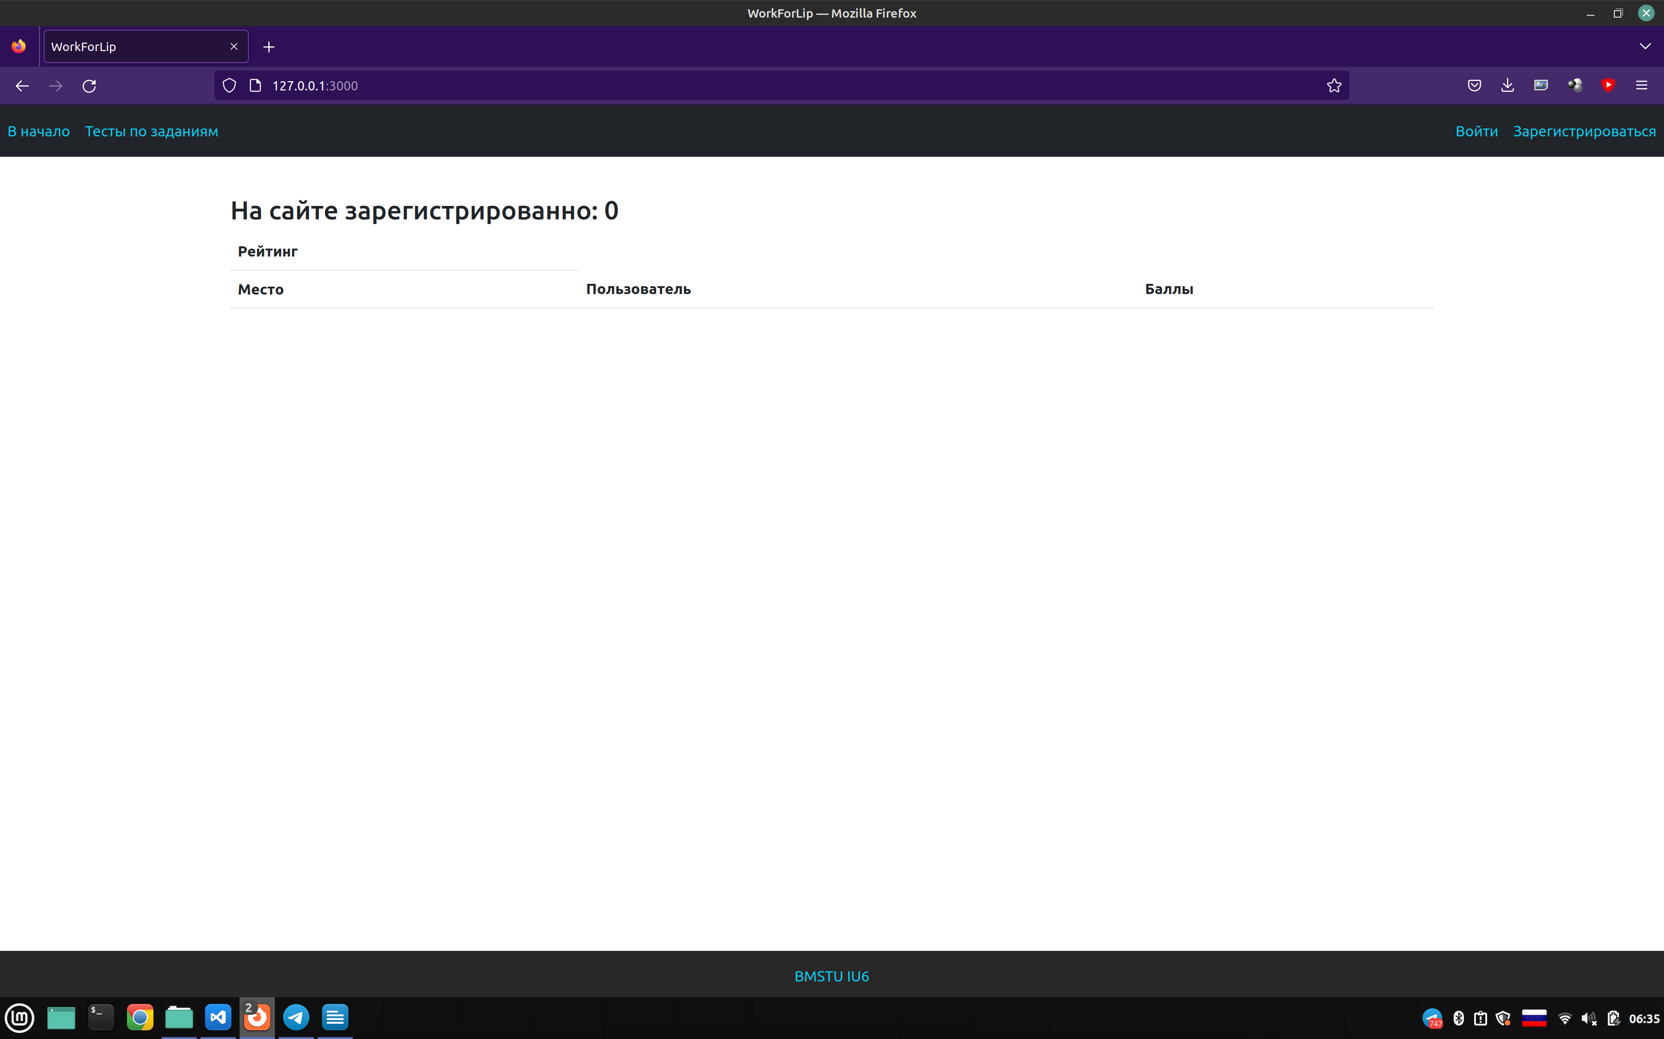
Страница регистрации
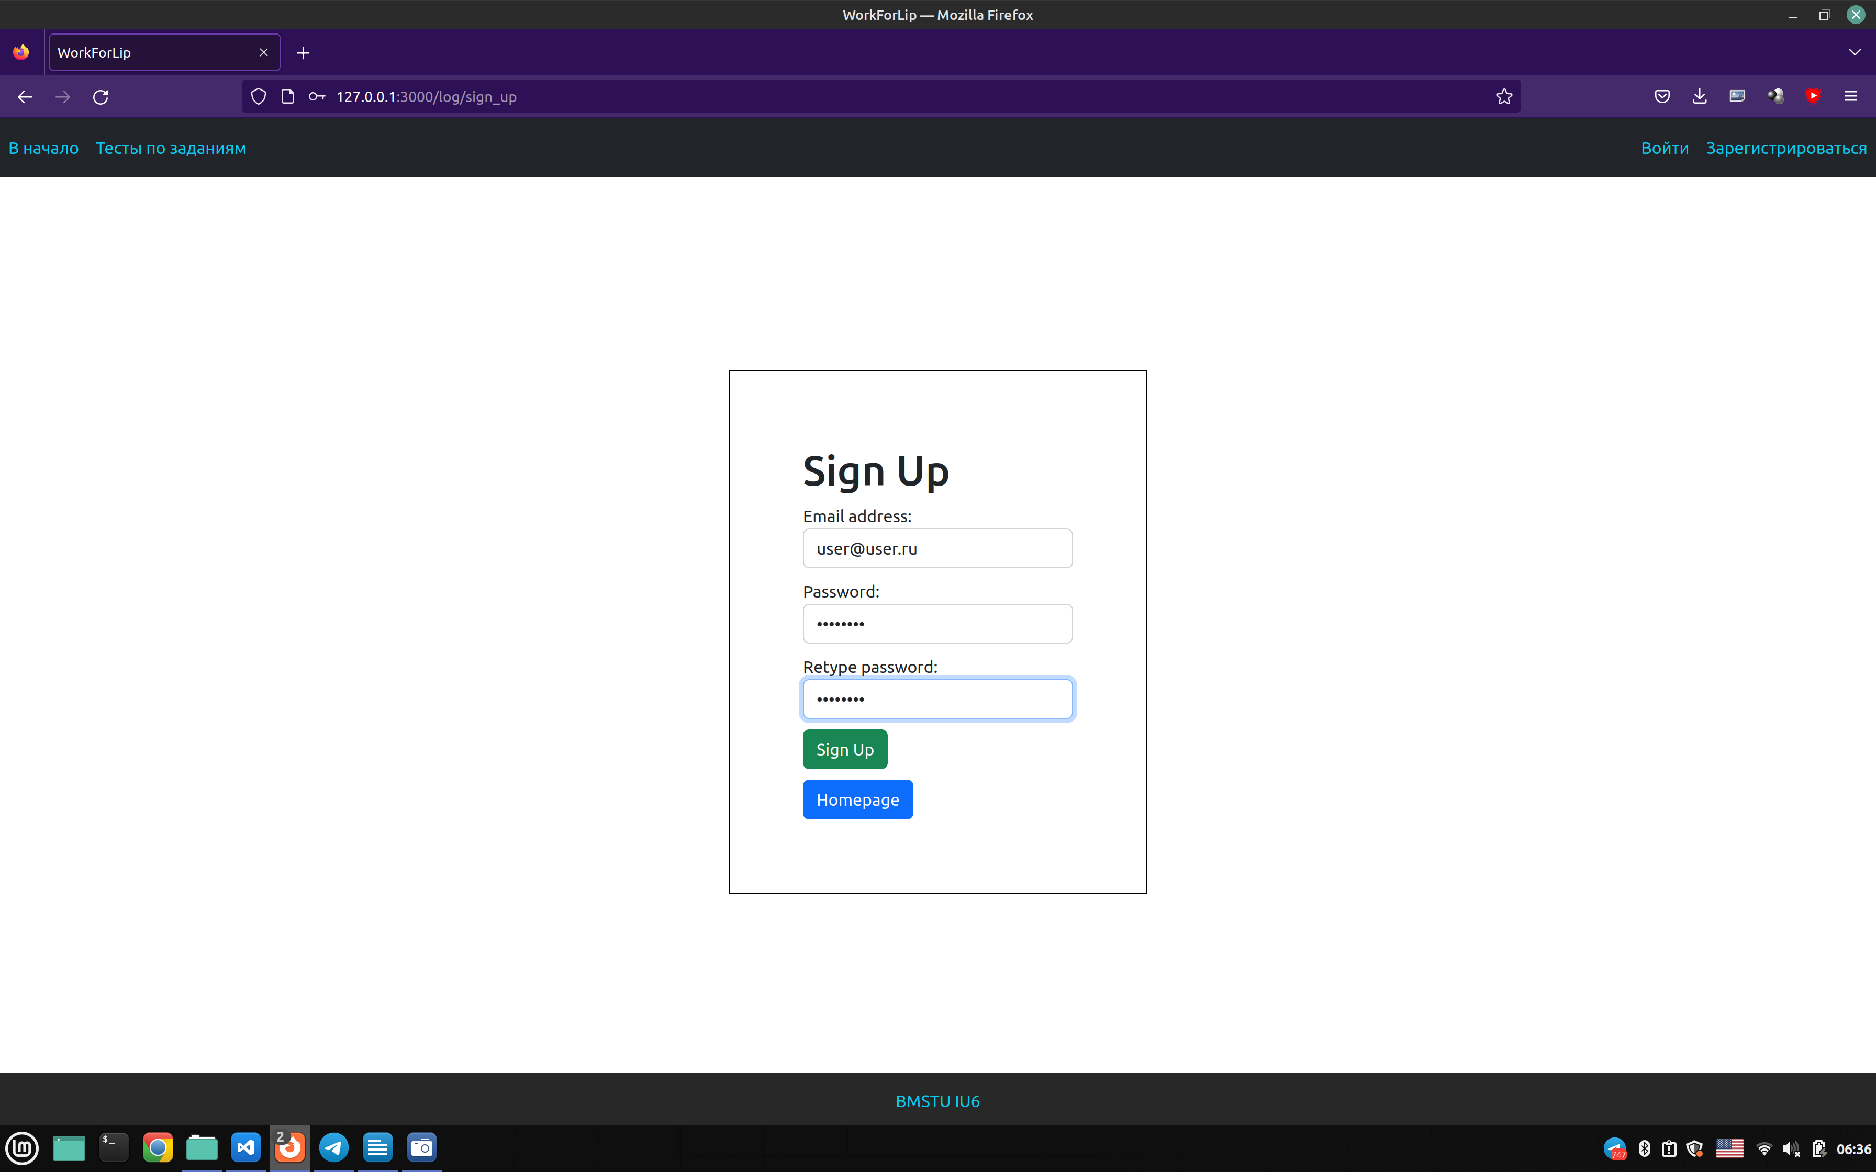

Страница регистрации (Успешная регистрация)
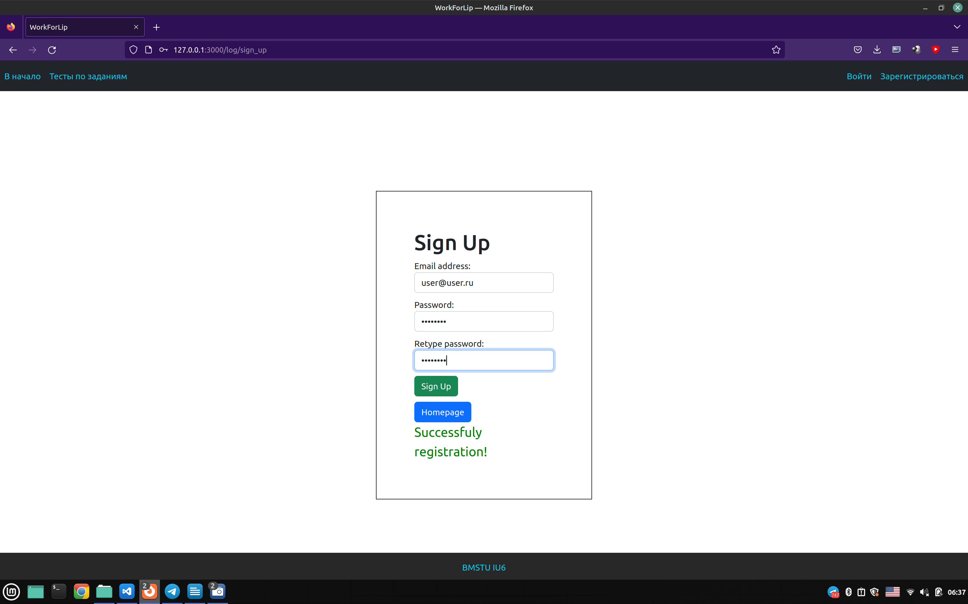
Страница авторизации
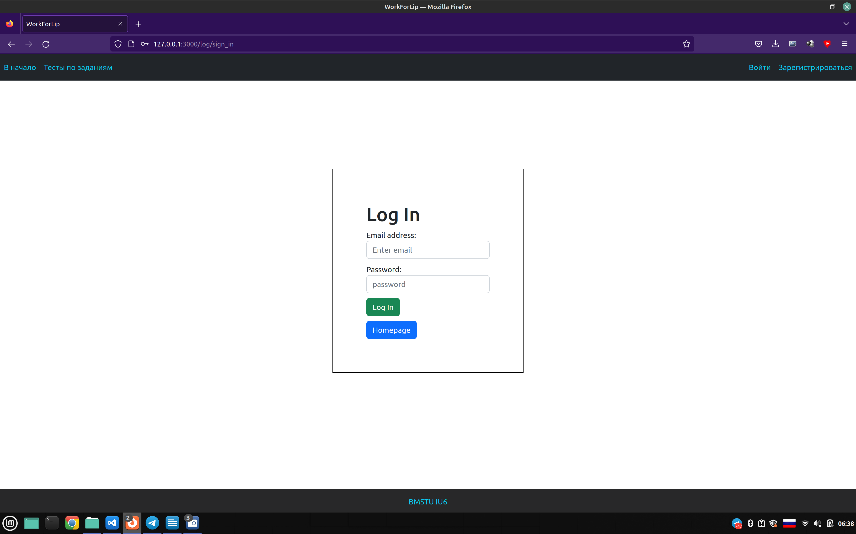

Главная страница (после авторизации)
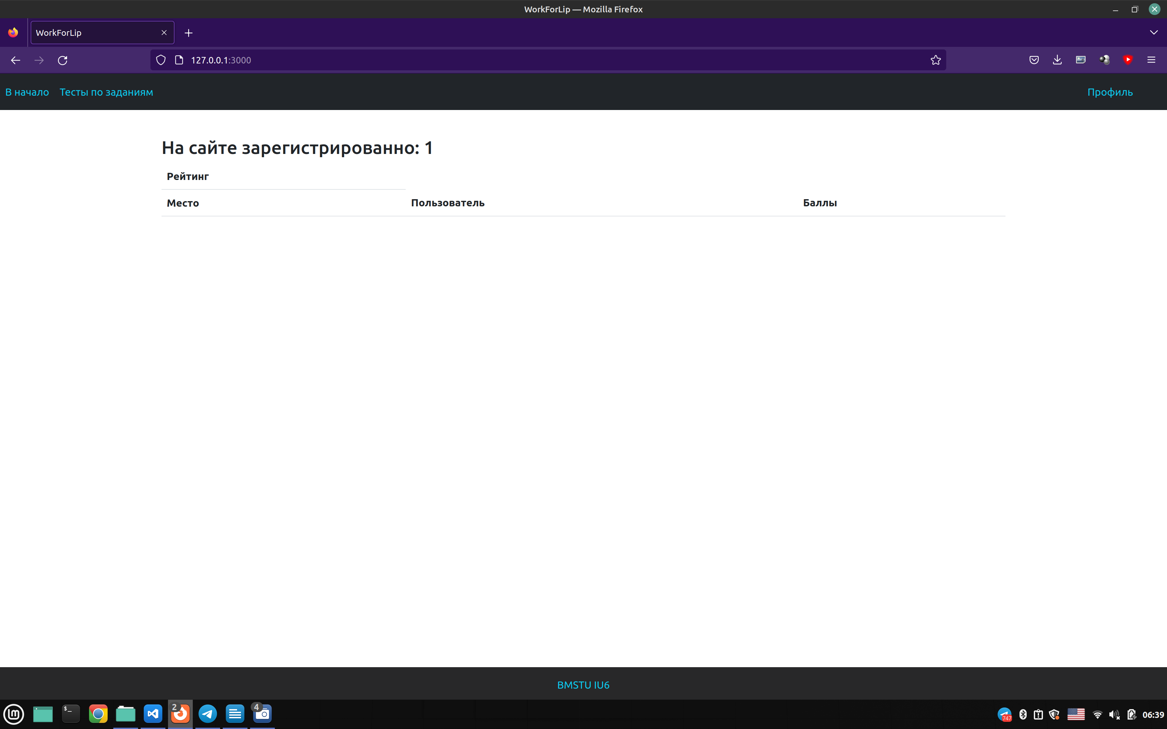
Замечание: отсутствие пользователя в рейтинговой таблице обусловлено отсутствием опыта.

Страница с предпросмотром теста на первую часть
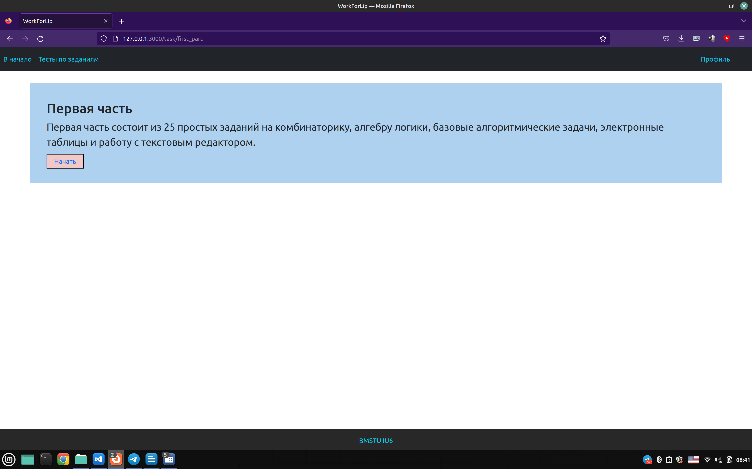
Страница с предпросмотром теста второй части
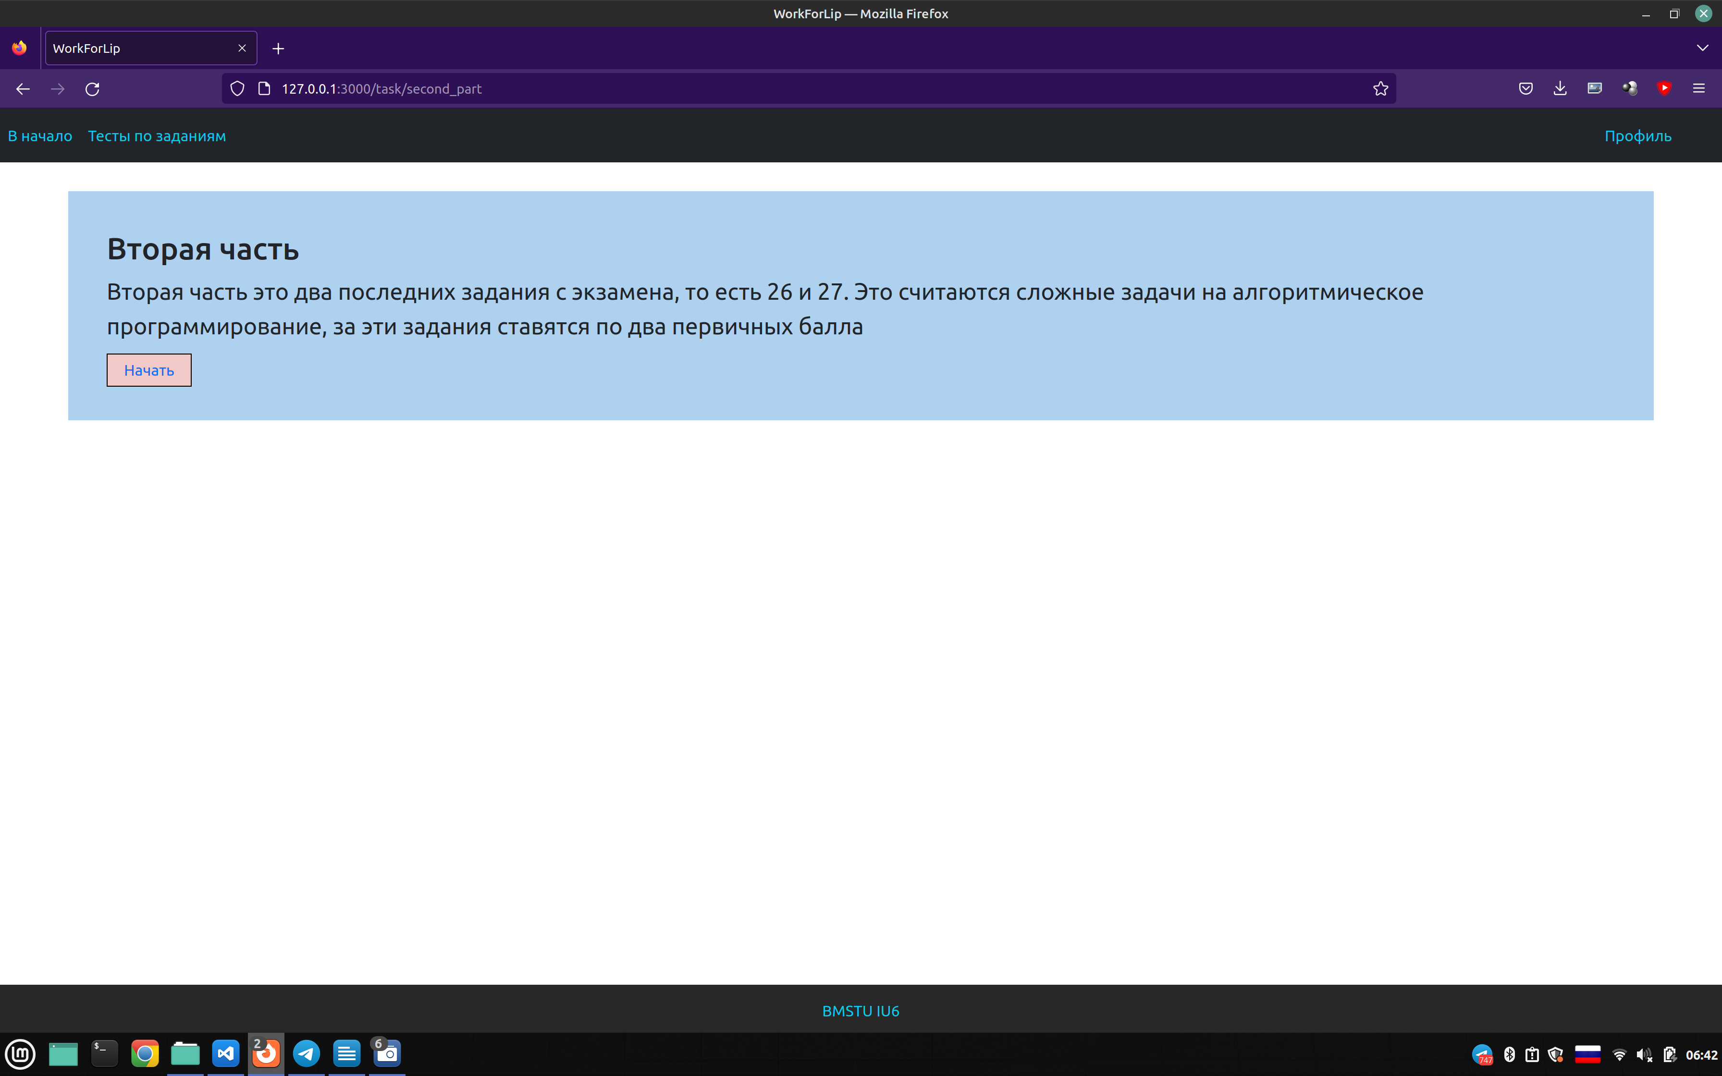
Страница с основным тестом — экзаменом
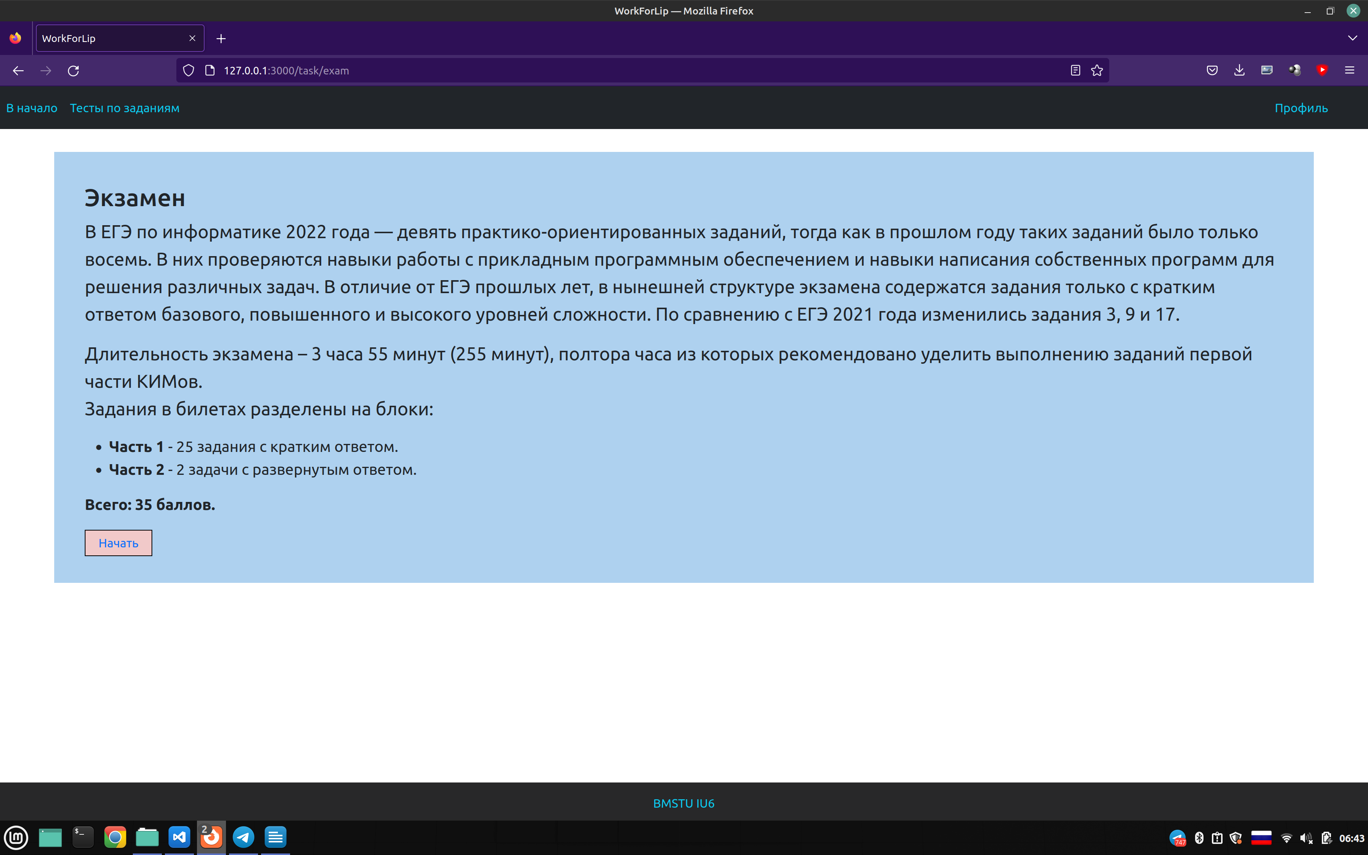

Навигация по тестам (Главная страница)
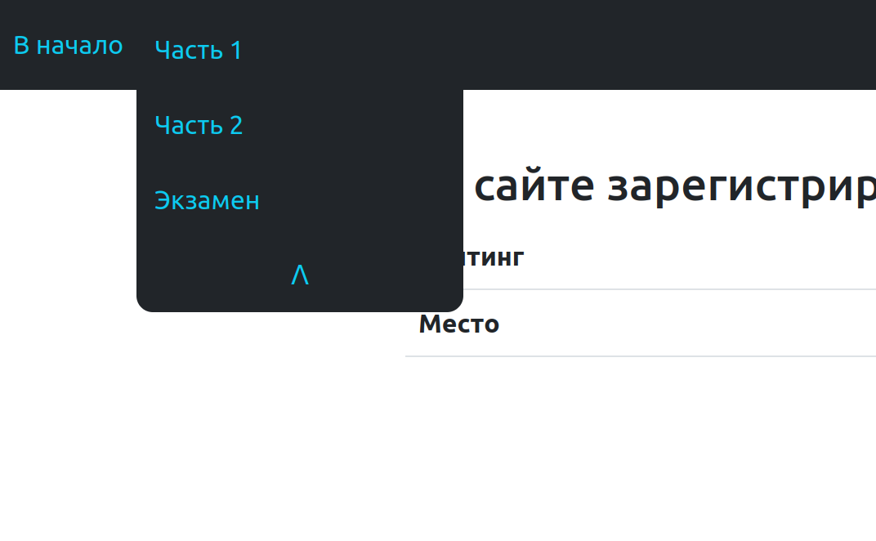
Пример страницы с одним из задания теста
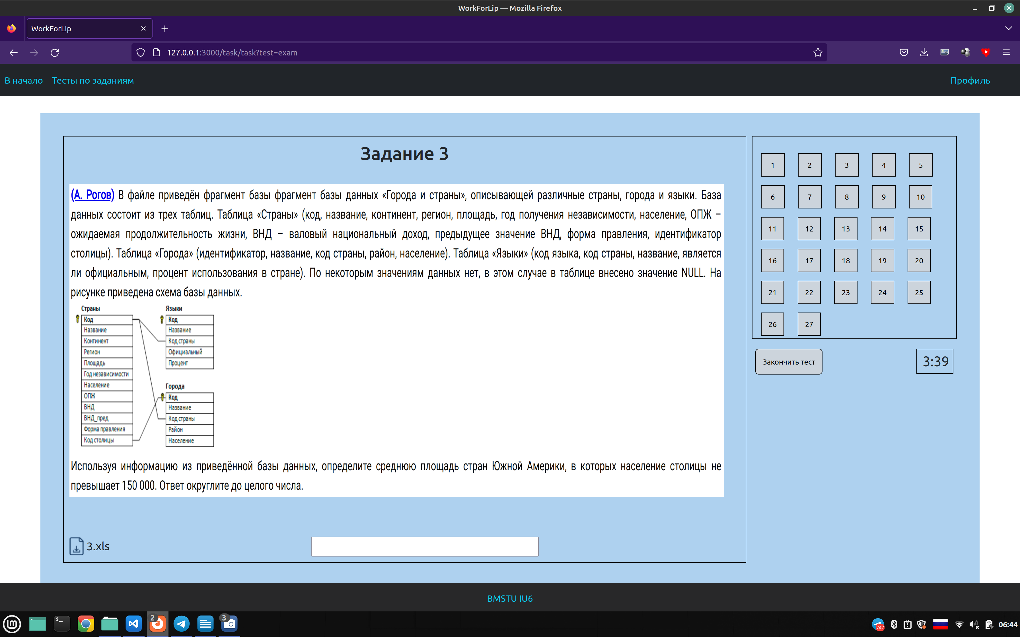
Замечание: справа можно заметить навигацию по заданиям, а также кнопку предварительного завершения теста и таймер, который отсчитывает время теста и по его истечение автоматически нажимает кнопку завершения теста.
Ещё может присутствовать у заданий кнопка скачивания файла, с которым нужно работать в ходе решения задания.

Таблица с результатом теста (вверх)
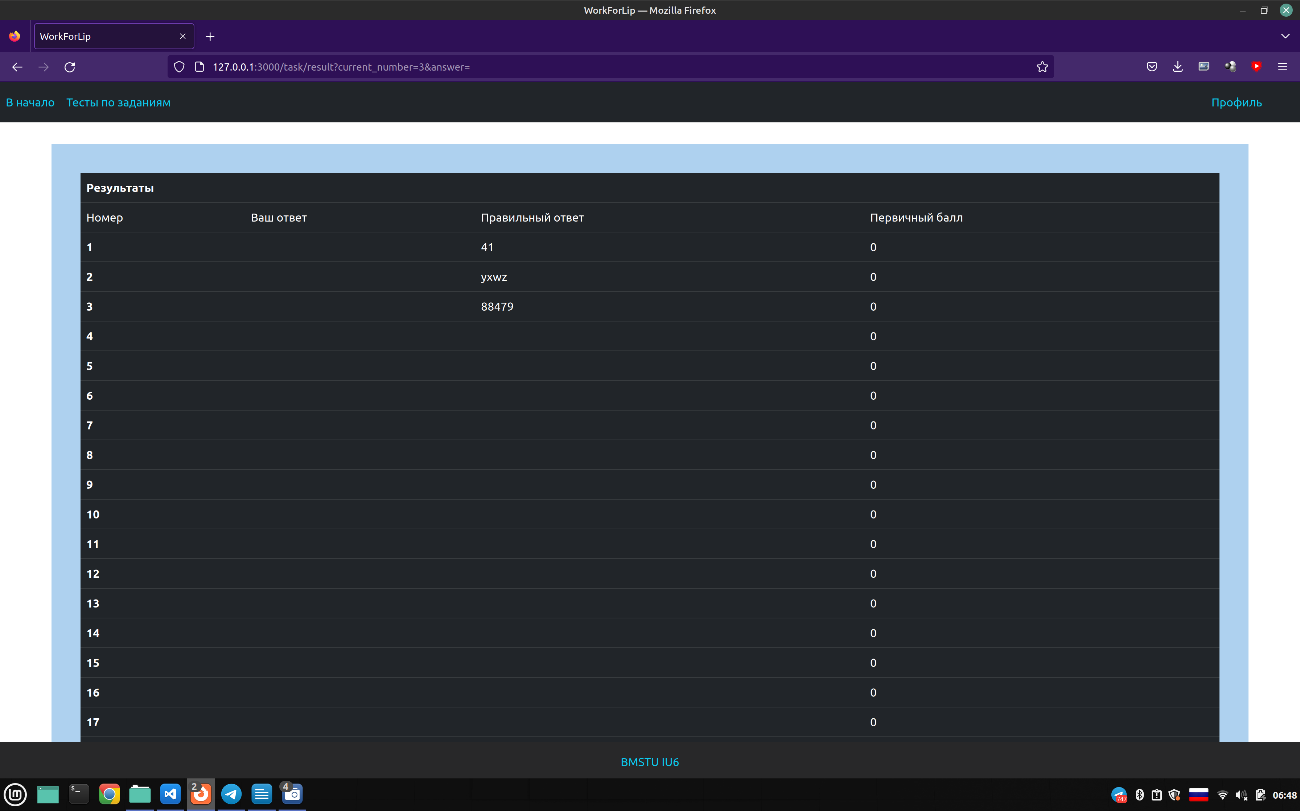
Таблица с результатом теста (низ)
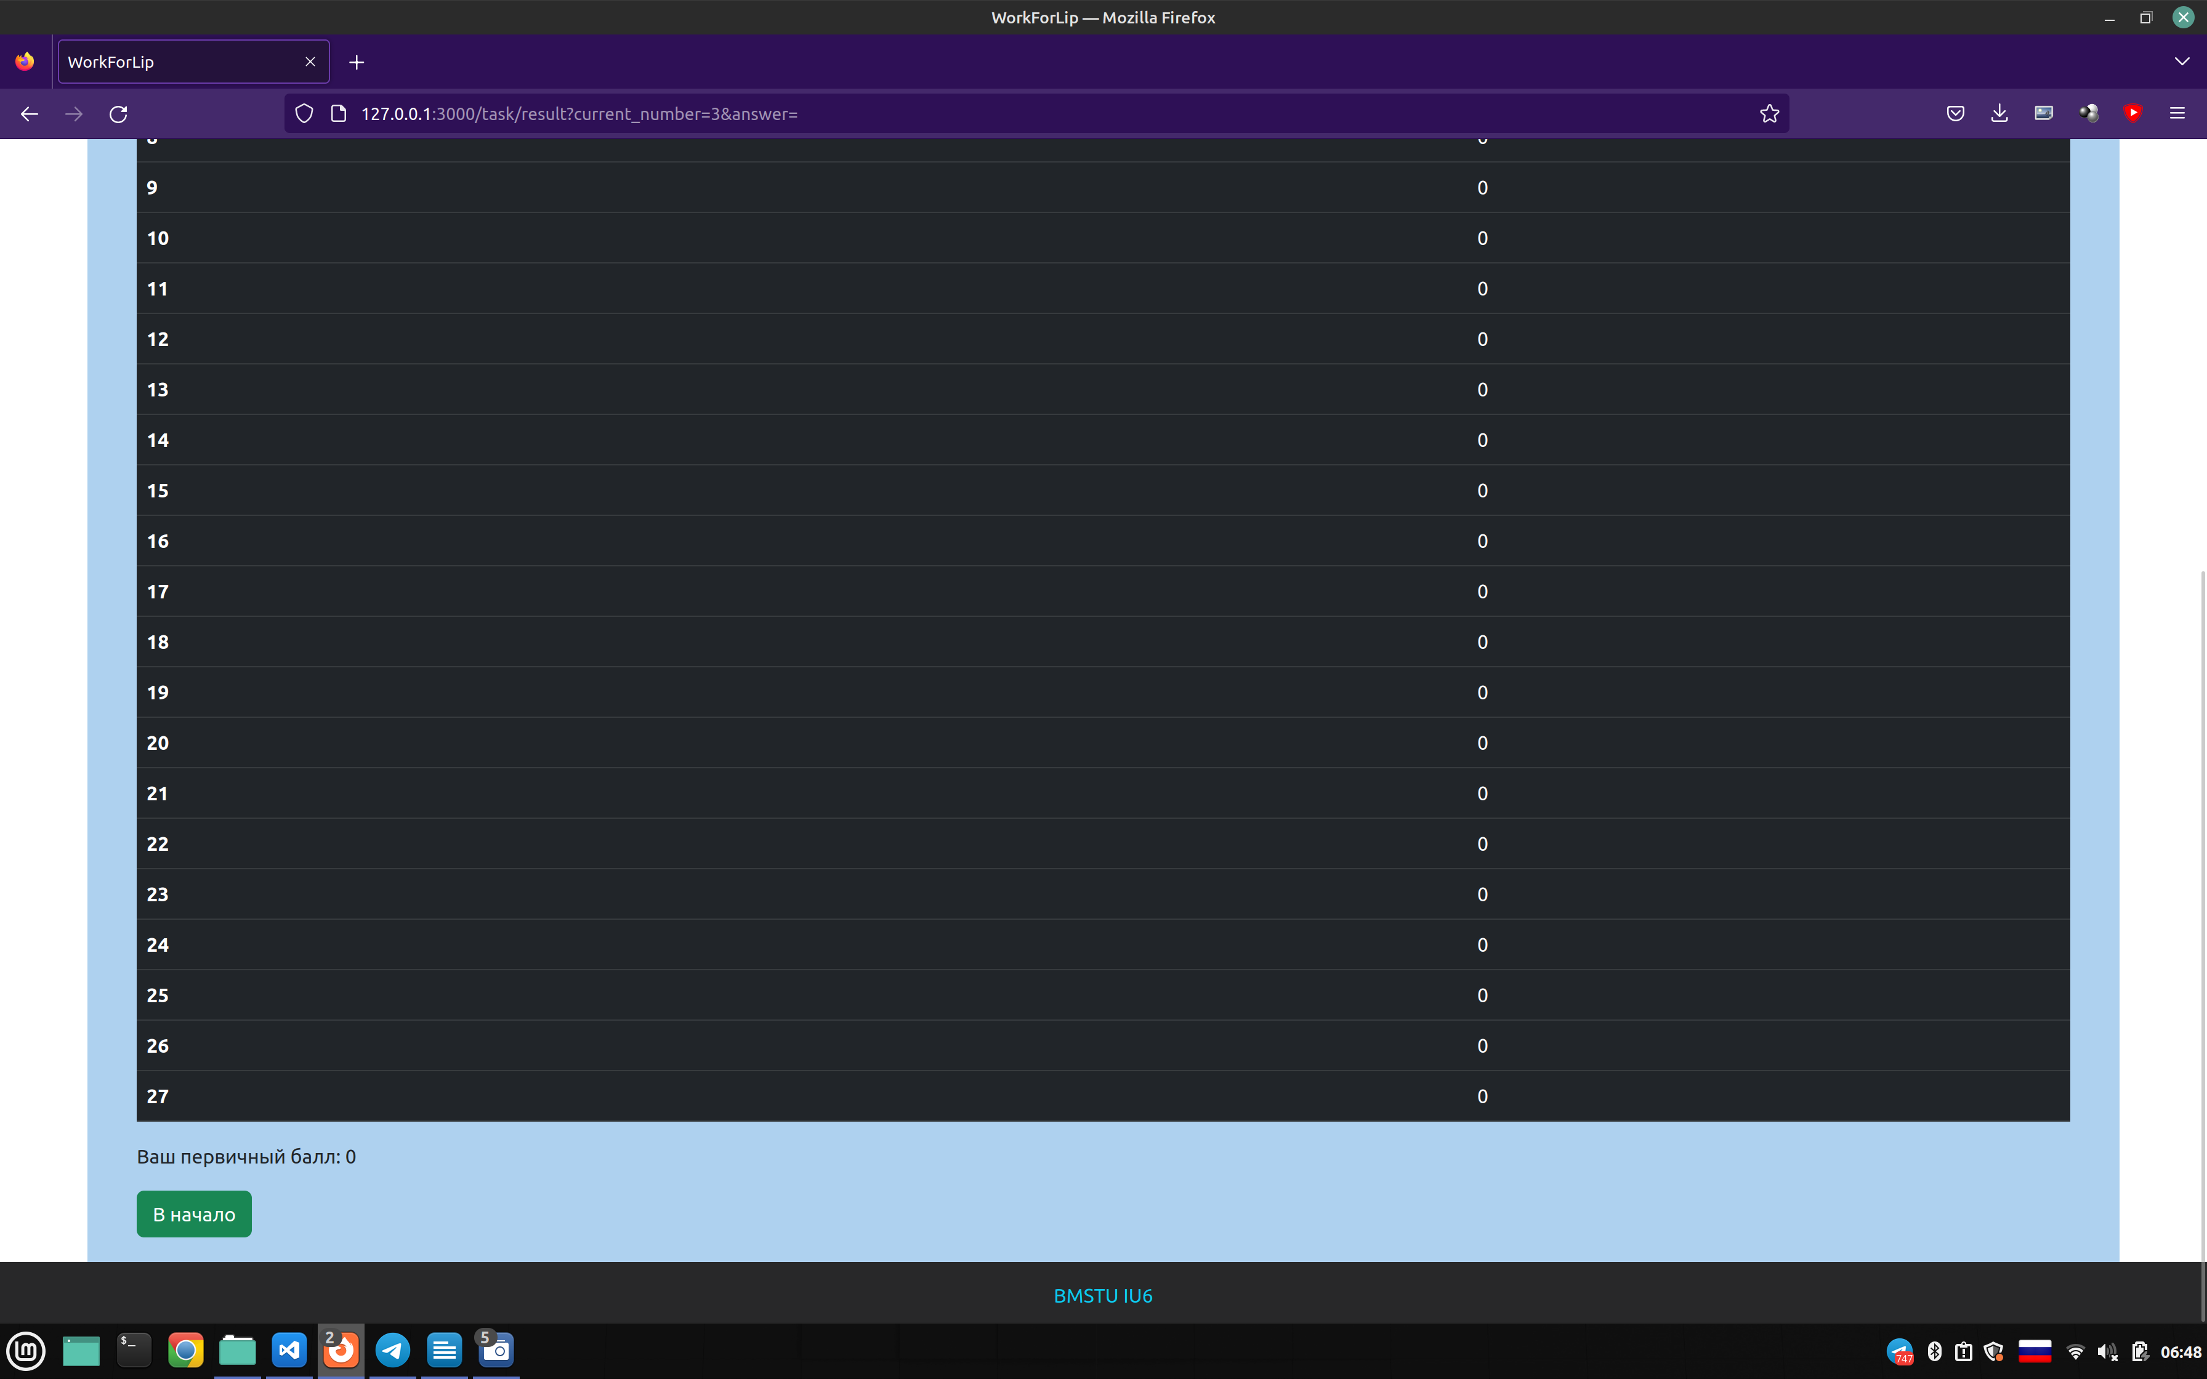

Главная страница (после получения первого опыта)
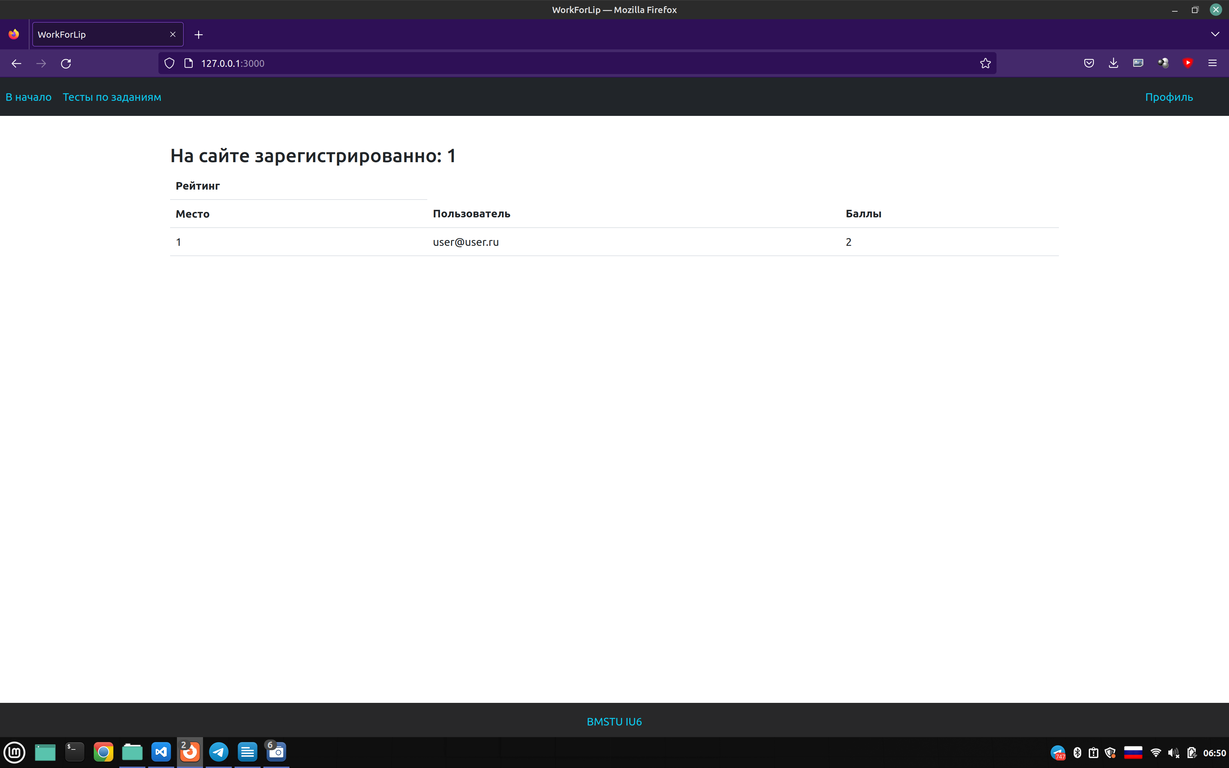
Страница с информацией о пользователе
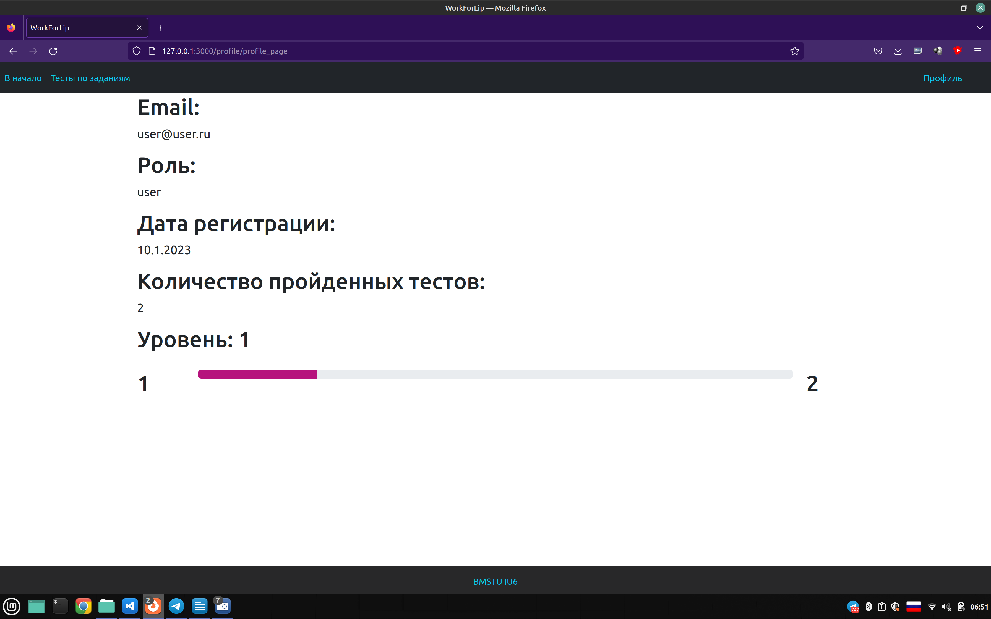

Страница редактирования данных для авторизации
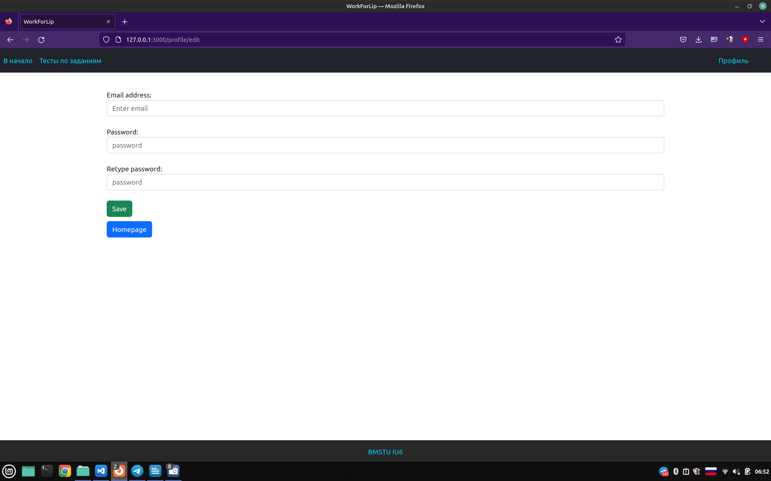
Страница с информацией об уже решённых тестах
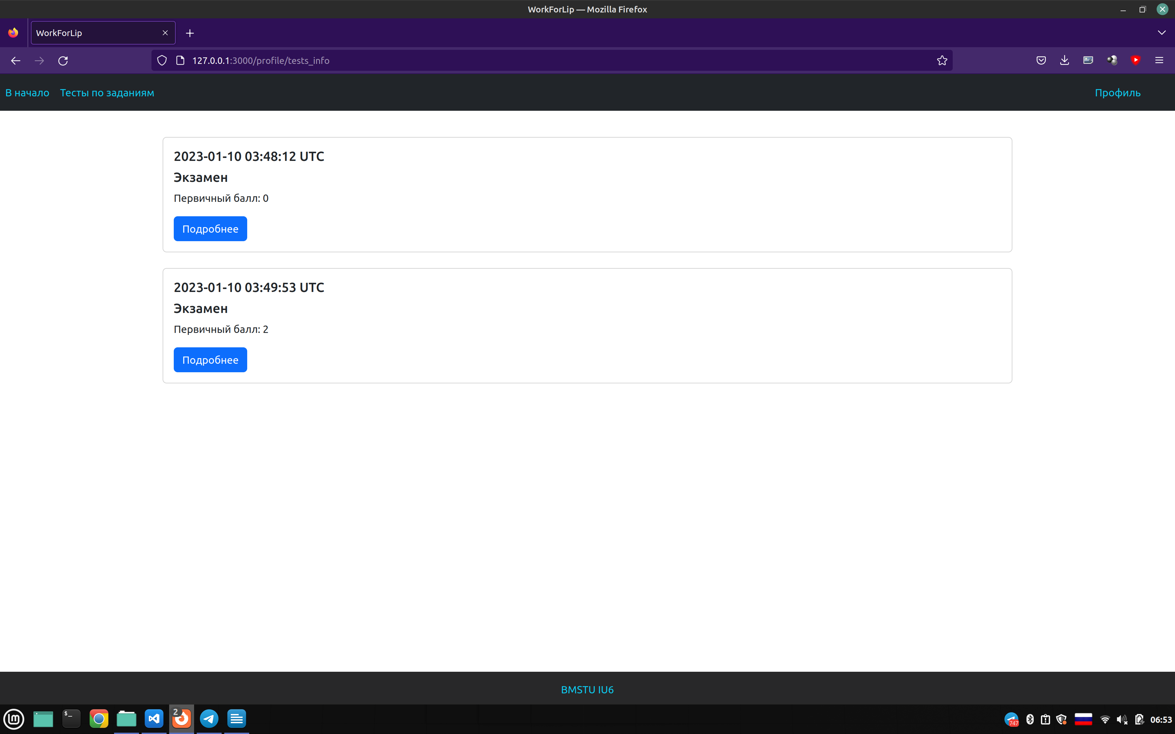

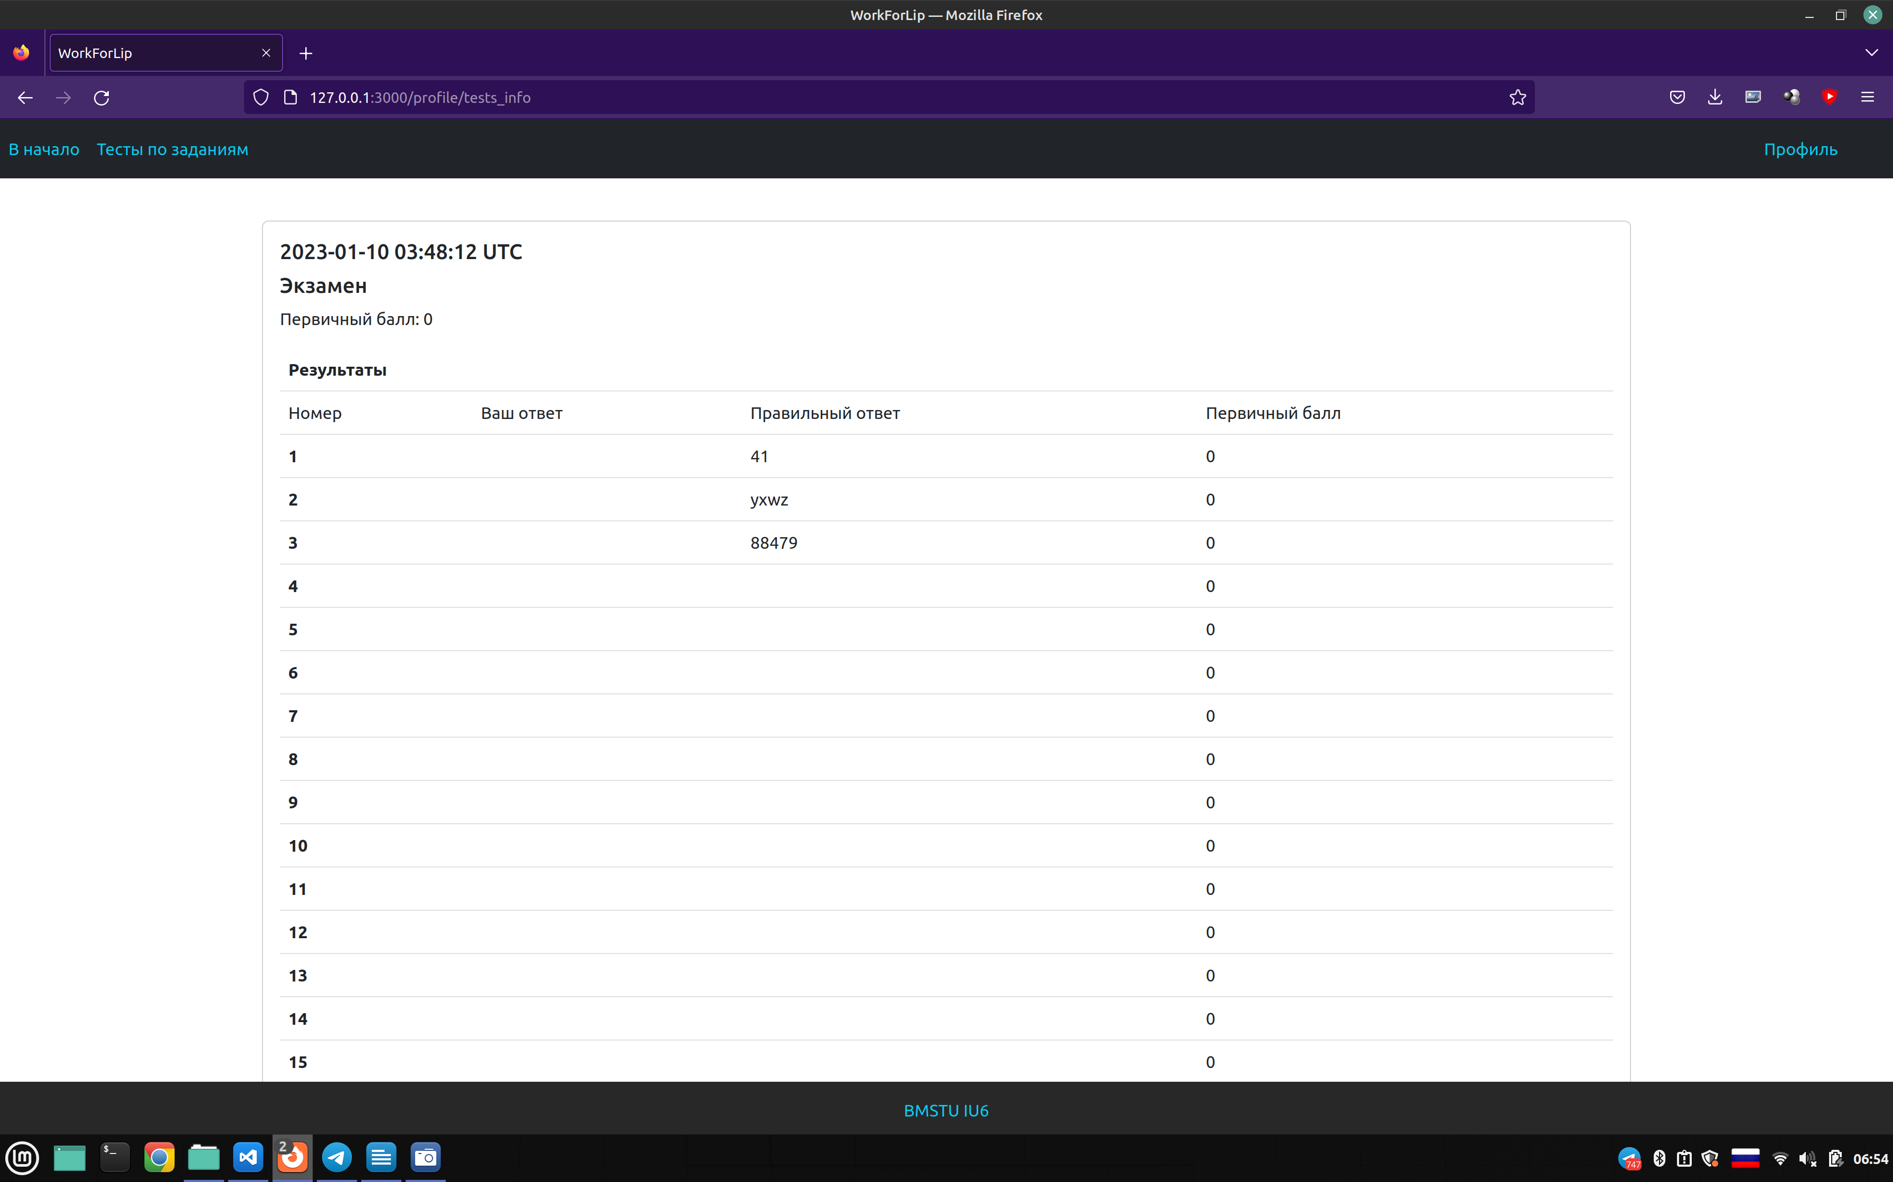
Навигация по страницам связанных с профилем пользователя, а также кнопка завершения сессии
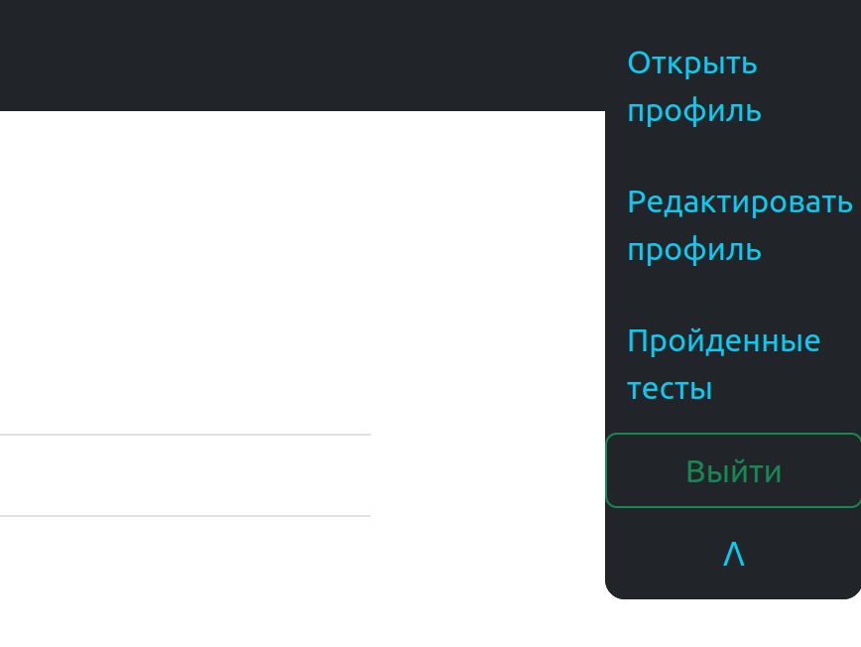
Теперь рассмотрим ситуацию, когда текущий пользователь администратор,
в навигации действий связанных с пользователем появляется дополнительное действие — добавление заданий
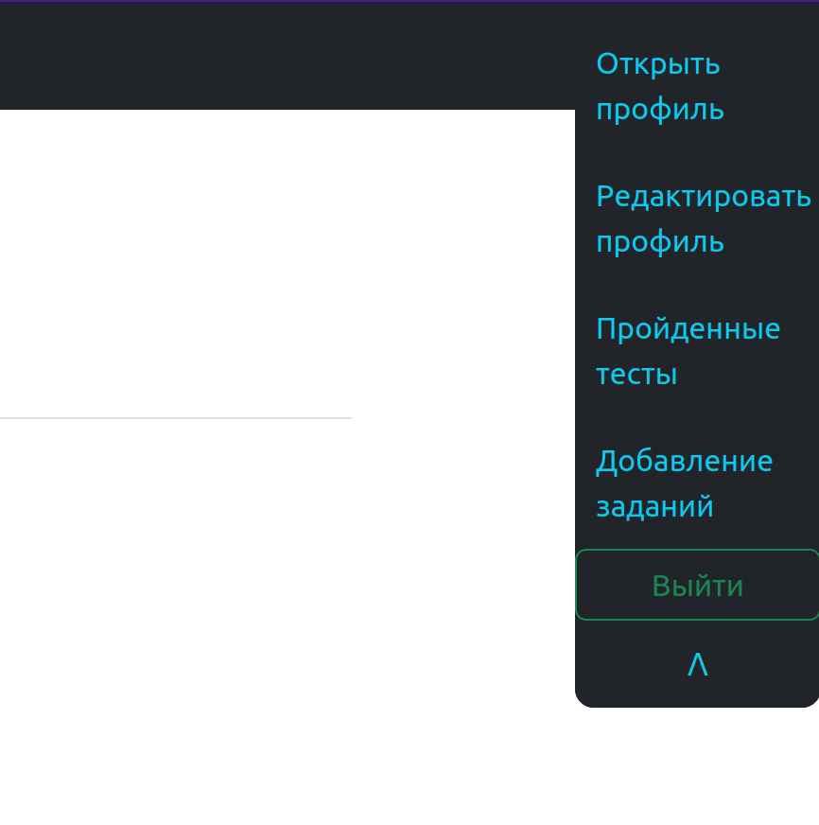

Страница добавления заданий
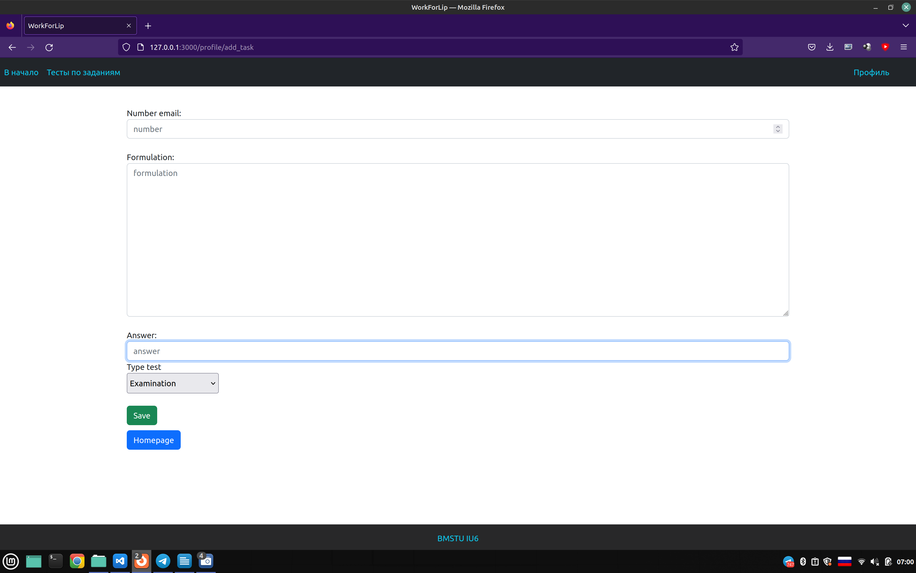
Теперь рассмотрим ситуацию, когда текущий пользователь супер-администратор,в навигации действий связанных с пользователем появляется дополнительное действие — управление пользователями
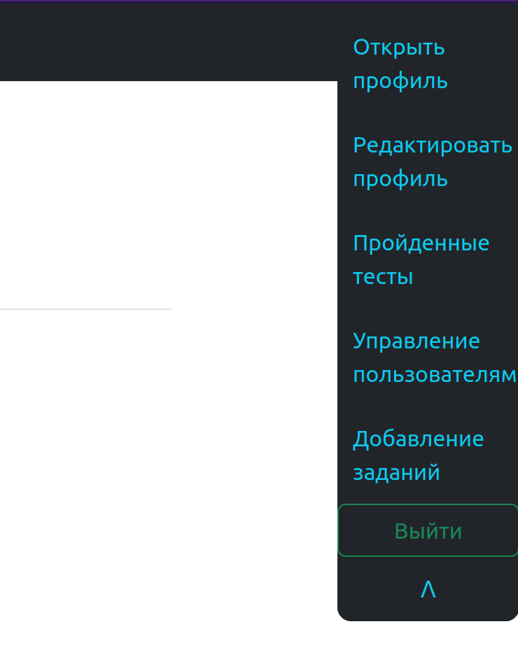

Страница управления пользователями
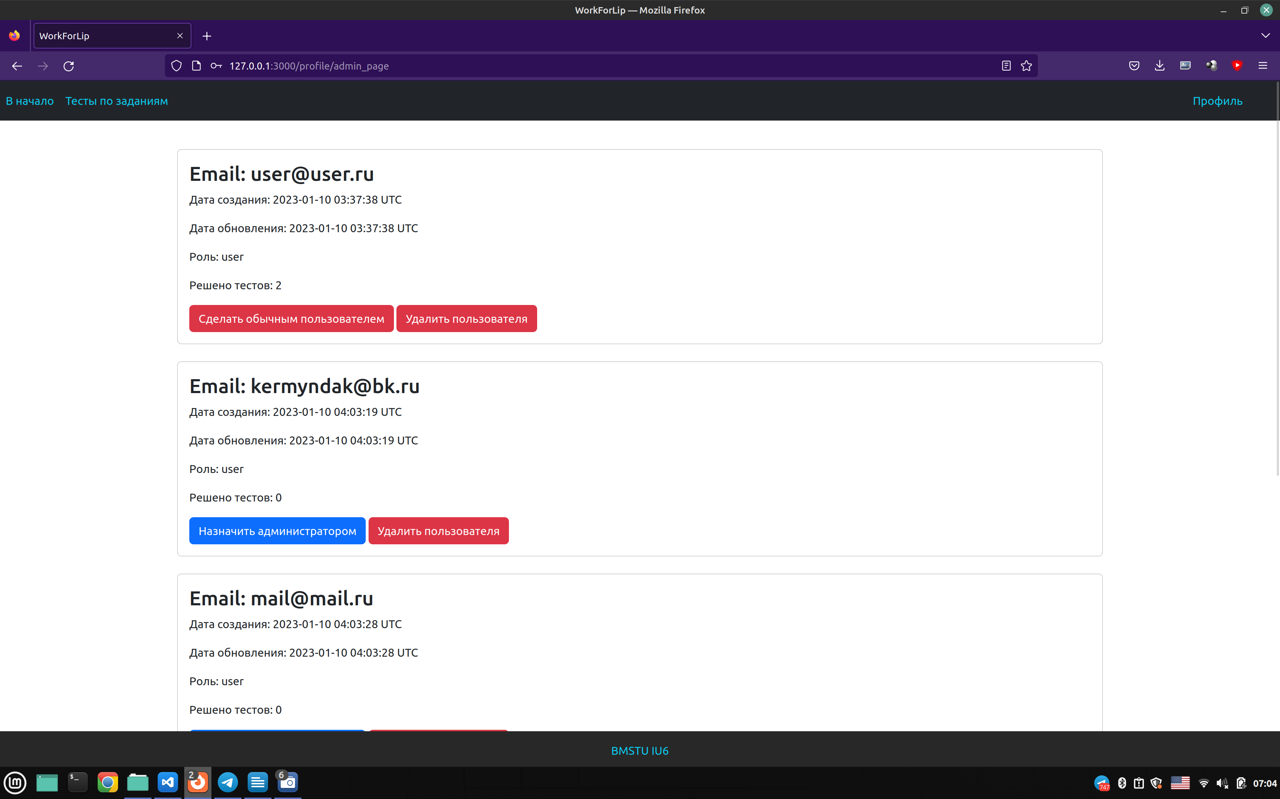
Маршруты:
routes.rb
Rails.application.routes.draw do
root 'homepage#index'
get 'task/first_part'
get 'task/second_part'
get 'task/exam'
post 'log/log'
get 'log/sign_in'
get 'log/sign_out'
get 'log/sign_up'
get 'homepage/edit'
get 'homepage/profile'
get 'homepage/up'
get 'task/task'
get 'task/change_task'
get '/task/downloader'
get '/task/result'
get '/profile/profile_page'
get '/profile/admin_page'
get '/profile/edit'
post '/profile/log'
get '/profile/tests_info'
get '/profile/full_info'
get '/profile/up'
get '/profile/set_admin'
get '/profile/destroy'
get '/profile/add_task'
# Define your application routes per the DSL in https://guides.rubyonrails.org/routing.html

# Defines the root path route ("/")
# root "articles#index"
end

Код контроллеров:

application_controller.rb
# frozen_string_literal: true

# This class for comon methods in all controllers
class ApplicationController < ActionController::Base
def set_cookie
if cookies[:login]
if session[:current_user_id]
cookies[:login] = { value: session[:current_user_id], expires: (Time.now + 600) } # 10 minute
end
else
session[:current_user_id] = nil
end
end

def redirect_to_sign_in
redirect_to '/log/sign_in' unless cookies[:login]
end
end

homepage_controller.rb
# frozen_string_literal: true

# This class for actions and other methods in homepage controller
class HomepageController < ApplicationController
before_action :set_cookie
before_action :redirect_to_sign_in, only: %i[profile edit up]
def index
@users = User.where(role: 'user')
@users = @users.map { |user| [user, Test.where(user_id: user.id).map(&:result).sum] }
.sort_by(&:last).reverse
end

def profile
@role = User.find(session[:current_user_id]).role
render partial: 'profile_list'
end

def edit
render partial: 'frame'
end

def up
render partial: 'up_frame'
end
end

log_controller.rb
# frozen_string_literal: true

# This class for actions and methods in log controller
class LogController < ApplicationController
before_action :set_params
before_action :set_cookie, only: :sign_out
def sign_in
return unless check

user = User.find_by(email: @email)
if user.authenticate(@password)
session[:current_user_id] = user.id
cookies[:login] = { value: user.id, expires: (Time.now + 60) } # 1 minute
redirect_to root_path
else
@msg << 'Incorrect password!'
end
end

def sign_up
user = User.new(email: @email, password: @password,
password_confirmation: @password_confirmation, role: 'user')
if user.valid?
user.save
@msg_s = true
else
user.errors.objects.map(&:full_message).each { |msg| @msg << msg }
end
end

def sign_out
session[:current_user_id] = nil
cookies.delete :login
redirect_to root_path
end

def log
case @commit
when 'Sign Up'
sign_up
when 'Log In'
sign_in
end
end

private

def set_params
@email = params[:email]
@password = params[:password]
@password_confirmation = params[:password_confirmation]
@commit = params[:commit]
@msg = []
@msg_s = false
end

def check
if User.find_by(email: @email).nil?
@msg << 'This email is not registered'
return false
end
true
end
end

profile_controller.rb
# frozen_string_literal: true

# This class for actions and methods in profile controller
class ProfileController < ApplicationController
before_action :set_cookie
before_action :redirect_to_sign_in
before_action :set_profile, only: :profile_page
before_action :set_edit, only: :log

def profile_page
@balls = @tests.map(&:result).sum
@level = get_level(@balls)
@procent = ((@balls - @level[1]) / (@level[2] - @level[1]).to_f * 100).to_i
end

def admin_page
redirect_to root_path if User.find(session[:current_user_id]).role != 'superadmin'
@users = User.where.not(role: 'superadmin')
end

def set_admin
@user_id = params[:user].to_i
@user = User.find(@user_id)
if @user.role == 'user'
@user.update_column(:role, 'admin')
else
@user.update_column(:role, 'user')
end
render partial: 'admin'
end

def destroy
@user_id = params[:user].to_i
User.destroy(@user_id)
redirect_to '/profile/admin_page'
end

def edit; end

def up
@id = params[:test].to_i
render partial: 'up'
end

def full_info
@tests = Test.where(user_id: session[:current_user_id])
@current = Test.find(params[:test].to_i)
render partial: 'full_info'
end

def tests_info
@tests = Test.where(user_id: session[:current_user_id])
end

def log
@current.update!(email: @email, password: @password,
password_confirmation: @password_confirmation)
end

private

def set_edit
@email = params[:email]
@password = params[:password]
@password_confirmation = params[:password_confirmation]
@current = User.find(session[:current_user_id])
messages
end

def set_profile
@current = User.find(session[:current_user_id])
@born = @current.created_at
@born = "#{@born.day}.#{@born.month}.#{@born.year}"
@tests = Test.where(user_id: session[:current_user_id])
end

def messages
@msg = []
@msg_s = false
user = User.new(email: @email, password: @password,
password_confirmation: @password_confirmation)
if user.valid?
@msg_s = true
else
user.errors.objects.map(&:full_message).each { |msg| @msg << msg }
end
end

def get_level(ball)
case ball
when (0..10)
[1, 0, 10]
when (11..35)
[2, 11, 35]
when (36..75)
[3, 36, 75]
when (76..120)
[4, 76, 120]
else
[5, 0, 5]
end
end
end

task_controller.rb
# frozen_string_literal: true

# This class for actions and methods in task controller
class TaskController < ApplicationController
before_action :redirect_to_sign_in
before_action :set_params_test, only: %i[change_task task downloader result]
before_action :set_params, only: %i[change_task task downloader]
before_action :set_params_result, only: :result
before_action :set_test_cookie, only: :task # set cookie time for test pages
before_action :set_cookie, only: :result # set cookie time for result page
def first_part; end

def second_part; end

def exam; end

def add_task

end

def task
@current.update_answer(@number, @id_task)
@user_answer = @current.decode_user[@number - 1]
case @type_test
when 'first'
render 'task_first'
when 'second'
render 'task_second'
end
end

def change_task
@current.update_answer(@number, @id_task) unless @current.check(@number)
render turbo_stream: turbo_stream.update('task-block', partial: 'frame')
end

def downloader
send_file(
"#{Rails.root}/public/files/#{@file}",
filename: "#{@number}#{@file[@file.index('.')..]}",
type: "application/#{@file.index('.')}"
)
end

def result
@current.update(end: true)
@balls = @current.decode.map { |_id_task, ball| ball }.reduce(:+)
end

private

def set_params
@number = params[:number].nil? ? 1 : params[:number].to_i
@number = 26 if @type_test == 'second'
@current_number = params[:current_number].to_i
@answer = params[:answer]
@user_answer = @current.decode_user[@number - 1]
@current.update_result(@current_number, @answer) if @answer # check answer on task
return unless check_current_task

generate_task
end

def generate_task
where = Task.where(number: @number)
@task = where[rand(where.size)]
@formulation = @task.formulation
@path_image = @task.path_image
@file = @task.file
@id_task = @task.id
end

def check_current_task
if @current.check(@number)
@id_task = @current.check(@number)
@task = Task.find(@id_task)
@formulation = @task.formulation
@path_image = @task.path_image
@file = @task.file
return false
end
true
end

def set_params_result
@current_number = params[:current_number].to_i
@answer = params[:answer]
@current.update_result(@current_number, @answer) unless @answer.empty?
end

def set_params_test
@type_test = params[:test]
@current = if Test.find_by(user_id: session[:current_user_id], end: 0).nil?
Test.create(user_id: session[:current_user_id],
type_test: @type_test)
else
Test.find_by(user_id: session[:current_user_id], end: 0)
end
end

def set_test_cookie
if cookies[:login]
case @type_test
when 'exam'
cookies[:login] = { value: session[:current_user_id], expires: (Time.now + 14_100 + 600) } # 10 minute 14_600
cookies[:time] = { value: ActiveSupport::JSON.encode(Time.now.to_a[..-4].reverse), expires: (Time.now + 236) } unless cookies[:time]
when 'first'
cookies[:login] = { value: session[:current_user_id], expires: (Time.now + 5400 + 600) } # 1 hour, 30 min + 10 minute
cookies[:time] = { value: ActiveSupport::JSON.encode(Time.now.to_a[..-4].reverse), expires: (Time.now + 5400) } unless cookies[:time]
when 'second'
cookies[:login] = { value: session[:current_user_id], expires: (Time.now + 8700 + 600) } # 2 hour, 25 min + 10 minute
cookies[:time] = { value: ActiveSupport::JSON.encode(Time.now.to_a[..-4].reverse), expires: (Time.now + 8700) } unless cookies[:time]
end
else
session[:current_user_id] = nil
end
end
end

Представления и „куски“ рендеринга

Partial _frame.html.erb (homepage controller)
<%= turbo_frame_tag 'frame' do %>
<div id="task-tests">
<li class="nav-item active task-part">
<%= link_to 'Часть 1', '/task/first_part', class: 'nav-link link-info' %>
</li>
<li class="nav-item active task-part">
<%= link_to 'Часть 2', '/task/second_part', class: 'nav-link link-info' %>
</li>
<li class="nav-item active task-part">
<%= link_to 'Экзамен', '/task/exam', class: 'nav-link link-info', id: 'exam' %>
</li>
<li class="nav-item active task-part">
<%= link_to 'ᐱ', '/homepage/up', class: 'nav-link link-info link-up' %>
</li>
</div>
<% end %>

Partial _profile.html.erb (homepage controller)
<%= turbo_frame_tag 'profile' do %>
<div id="profile">
<li class="nav-item active task-part">
<%= link_to 'Открыть профиль', '/profile/profile_page', class: 'nav-link link-info', id: 'open-profile' %>
</li>
<li class="nav-item active task-part">
<%= link_to 'Редактировать профиль', '/profile/edit', class: 'nav-link link-info' %>
</li>
<li class="nav-item active task-part">
<%= link_to 'Пройденные тесты', '/profile/tests_info', class: 'nav-link link-info', id: 'tests-info' %>
</li>
<% if @role == 'superadmin' %>
<li class="nav-item active task-part">
<%= link_to 'Управление пользователями', '/profile/admin_page', class: 'nav-link link-info' %>
</li>
<li class="nav-item active task-part">
<%= link_to 'Добавление заданий', '/profile/add_task', class: 'nav-link link-info' %>
</li>
<% elsif @role == 'admin' %>
<li class="nav-item active task-part">
<%= link_to 'Добавление заданий', '/profile/add_task', class: 'nav-link link-info' %>
</li>
<% end %>
<li>
<%= button_to 'Выйти', '/log/sign_out', method: :get, class: "btn btn-outline-success", id: 'sign-out-button' %>
</li>
<li class="nav-item active task-part">
<%= link_to 'ᐱ', '/homepage/up', class: 'nav-link link-info link-up' %>
</li>
</div>
<% end %>

Partial _up_frame.html.erb (homepage controller)
<%= turbo_frame_tag 'profile' do %>
<div id="profile">
<li class="nav-item active">
<%= link_to 'Профиль', '/homepage/profile', class: 'nav-link link-info'%>
</li>
</div>
<% end %>

<%= turbo_frame_tag 'frame' do %>
<div id="task-tests">
<li class="nav-item active">
<%= link_to 'Тесты по заданиям', '/homepage/edit', class: 'nav-link link-info'%>
</li>
</div>
<% end %>

index.html.erb (homepage controller)
<div class="container-md content"><h3>На сайте зарегистрированно: <%= User.count - User.count_by_sql('Select count(*) from Users where role = "admin" or role = "superadmin"') %></h3>
<table class="table">
<tr><th>Рейтинг</th></tr>
<tr><th>Место</th><th>Пользователь</th><th>Баллы</th></tr>
<% count = 1 %>
<% @users.each do |user, balls| %>
<% unless balls.zero? %>
<tr>
<td><%= count %></td>
<td><%= user.email %></td>
<td><%= balls %></td>
</tr>
<% count += 1 %>
<% end %>
<% end %>
</table>
</div>

application.html.erb
<!DOCTYPE html>
<html>
<head>
<title>WorkForLip</title>
<meta name="viewport" content="width=device-width,initial-scale=1">
<%= csrf_meta_tags %>
<%= csp_meta_tag %>

<%= stylesheet_link_tag "application", "data-turbo-track": "reload" %>
<%= javascript_importmap_tags %>
<%= turbo_frame_tag "modal" %>
<script src="https://ajax.googleapis.com/ajax/libs/jquery/3.6.0/jquery.min.js"></script>
<script src="https://cdn.jsdelivr.net/npm/bootstrap@5.3.0-alpha1/dist/js/bootstrap.bundle.min.js"></script>
<!-- CSS only -->
<link href="https://cdn.jsdelivr.net/npm/bootstrap@5.2.3/dist/css/bootstrap.min.css" rel="stylesheet" integrity="sha384-rbsA2VBKQhggwzxH7pPCaAqO46MgnOM80zW1RWuH61DGLwZJEdK2Kadq2F9CUG65" crossorigin="anonymous">
</head>

<body>
<nav class="navbar navbar-expand-lg navbar-dark bg-dark">
<ul class="navbar-nav mr-auto">
<li class="nav-item active">
<a href="/" class="nav-link link-info">В начало</a>
</li>
<%= turbo_frame_tag 'frame' do %>
<div id="task-tests">
<li class="nav-item active">
<%= link_to 'Тесты по заданиям', '/homepage/edit', class: 'nav-link link-info', id: 'tests-link-down'%>
</li>
</div>
<% end %>
</ul>
<div class="log">
<ul class="navbar-nav mr-auto" id="log">
<% unless User.find_by_id(session[:current_user_id]).nil? %>
<%= turbo_frame_tag 'profile' do %>
<div id="profile">
<li class="nav-item active">
<%= link_to 'Профиль', '/homepage/profile', class: 'nav-link link-info', id: 'profile-link-down' %>
</li>
</div>
<% end %>
<% else %>
<li class="nav-item active">
<a href="/log/sign_in" class="nav-link link-info">Войти</a>
</li>
<li class="nav-item active">
<a href="/log/sign_up" class="nav-link link-info">Зарегистрироваться</a>
</li>
<% end %>
</ul>
</div>
</nav>
<main>
<%= yield %>
<script>
$('input[type=text]').focus()
</script>
</main>
<div class="footer">
<div class="bmstu-link">
<a href="https://e-learning.bmstu.ru/iu6/" class="nav-link link-info">BMSTU IU6</a>
</div>
</div>
</body>
</html>

Partial _messages.html.erb (log controller)
<% @msg.each do |message| %>
<p><%= message %></p>
<% end %>

log.turbo_stream.erb (log controller)
<%= turbo_stream.update 'msg', partial: 'messages' %>
<% if @msg_s %>
<%= turbo_stream.update 'msg-s', 'Successfuly registration!' %>
<% end %>

sign_in.html.erb (log controller)
<div class="sign-in">
<h1>Log In</h1>
<%= form_with url: "/log/log", method: :post do |form| %>
<div class="form-group">
<%= form.label :email, "Email address:" %>
<%= form.email_field :email, placeholder: "Enter email", class: "form-control" %>
</div>
<div class="form-group">
<%= form.label :password, "Password:" %>
<%= form.password_field :password, placeholder: 'password', class: "form-control" %>
</div>
<%= form.submit "Log In", class: "btn btn-success" %>
<% end %>
<%= button_to 'Homepage', root_path, method: :get, class: "btn btn-primary btn-sign-in" %>

<div class="errors-class">
<div id="msg"></div>
</div>
</div>

sign_up.html.erb (log controller)
<div class="sign-out">
<h1>Sign Up</h1>
<%= form_with url: "/log/log", method: :post do |form| %>
<div class="email">
<%= form.label :email, "Email address:" %>
<%= form.text_field :email, placeholder: "Enter email", class: 'form-control' %>
</div>
<div class="password">
<%= form.label :password, "Password:" %>
<%= form.password_field :password, placeholder: 'password', class: "form-control" %>
</div>
<div class="password-confirmation">
<%= form.label :password_confirmation, "Retype password:" %>
<%= form.password_field :password_confirmation, placeholder: 'Password', class: "form-control" %>
</div>
<%= form.submit "Sign Up", class: "btn btn-success" %>
<% end %>
<%= button_to 'Homepage', root_path, method: :get, class: "btn btn-primary btn-sign-out" %>

<div class="errors-class">
<div id="msg"></div>
</div>
<div id="msg-s"></div>
</div>

Partial _admin.html.erb (profile controller)
<%= turbo_frame_tag 'set_admin' do %>
<% if @user.role == 'user' %>
<a href="/profile/set_admin?user=<%= @user_id %>" class="btn btn-primary">Назначить администратором</a>
<% else %>
<a href="/profile/set_admin?user=<%= @user_id %>" class="btn btn-danger">Сделать обычным пользователем</a>
<% end %>
<% end %>

Partial _full_info.html.erb (profile controller)
<%= turbo_frame_tag 'full' do %>
<table class="table">
<thead class="thead-light">
<tr>
<th colspan="4">Результаты</th>
</tr>
<tr>
<td>
Номер
</td>
<td>
Ваш ответ
</td>
<td>
Правильный ответ
</td>
<td>
Первичный балл
</td>
</tr>
</thead>
<% decode_results = @current.decode %>
<% answers = decode_results.map { |id_task, _ball| (id_task.zero?) ? nil : Task.find(id_task).answer } %>
<% @current.decode_user.each_with_index do |user_answer, index| %>
<tbody>
<tr>
<th scope="row">
<%= index + 1 %>
</th>
<td>
<%= user_answer%>
</td>
<td>
<%= answers[index] %>
</td>
<td>
<%= decode_results[index][1] %>
</td>
</tr>
</tbody>
<% end %>
</table>
<a href="/profile/up?test=<%= @current.id %>" class='btn btn-primary'>ᐱ</a>
<% end %>

Partial _messages.html.erb (profile controller)
<% @msg.each do |message| %>
<p><%= message %></p>
<% end %>

Partial _up.html.erb (profile controller)
<%= turbo_frame_tag 'full' do %>
<a href="/profile/full_info?test=<%= @id %>" class="btn btn-primary">Подробнее</a>
<% end %>

add_task.html.erb (profile controller)
<div class="container-sm content">
<%= form_with url: "/profile/log", method: :post do |form| %>
<div class="number">
<%= form.label :number, "Number email:" %>
<%= form.number_field :number, in: 1..27, placeholder: "number", class: 'form-control' %>
</div>
<br>
<div class="formulation">
<%= form.label :formulation, "Formulation:" %>
<%= form.text_area :formulation, placeholder: 'formulation', class: "form-control" %>
</div>
<br>
<div class="answer">
<%= form.label :answer, "Answer:" %>
<%= form.text_field :answer, placeholder: 'answer', class: "form-control" %>
</div>
<div class="type-test">
<%= form.label :type_exam, "Type test" %><br>
<%= form.select :type_exam, ['Examination', 'First part', 'Second Part'], class: 'form-control' %>
</div>
<br>
<%= form.submit "Save", class: "btn btn-success" %>
<% end %>
<%= button_to 'Homepage', root_path, method: :get, class: "btn btn-primary btn-edit" %>

<div class="errors-class">
<div id="msg"></div>
</div>
<div id="msg-s"></div>
</div>

admin_page.html.erb (profile controller)
<div class="container-md content">
<% @users.each do |user| %>
<div class="card">
<div class="card-body">
<h3 class="card-title">Email: <%= user.email %></h3>
<p>Дата создания: <%= user.created_at %></p>
<p>Дата обновления: <%= user.updated_at %></p>
<p>Роль: <%= user.role %></p>
<p>Решено тестов: <%= Test.where(user_id: user.id).size %></p>
<%= turbo_frame_tag 'set_admin' do %>
<% if user.role == 'user' %>
<a href="/profile/set_admin?user=<%= user.id %>" class="btn btn-primary">Назначить администратором</a>
<% else %>
<a href="/profile/set_admin?user=<%= user.id %>" class="btn btn-danger">Сделать обычным пользователем</a>
<% end %>
<% end %>
<a href="/profile/destroy?user=<%= user.id %>" class="btn btn-danger">Удалить пользователя</a>
</div>
</div>
<br>
<% end %>
</div>

edit.html.erb (profile controller)
<div class="container-sm content">
<%= form_with url: "/profile/log", method: :post do |form| %>
<div class="email">
<%= form.label :email, "Email address:" %>
<%= form.text_field :email, placeholder: "Enter email", class: 'form-control' %>
</div>
<br>
<div class="password">
<%= form.label :password, "Password:" %>
<%= form.password_field :password, placeholder: 'password', class: "form-control" %>
</div>
<br>
<div class="password-confirmation">
<%= form.label :password_confirmation, "Retype password:" %>
<%= form.password_field :password_confirmation, placeholder: 'password', class: "form-control" %>
</div>
<br>
<%= form.submit "Save", class: "btn btn-success" %>
<% end %>
<%= button_to 'Homepage', root_path, method: :get, class: "btn btn-primary btn-edit" %>

<div class="errors-class">
<div id="msg"></div>
</div>
<div id="msg-s"></div>
</div>

log.turbo_stream.erb (profile controller)
<%= turbo_stream.update 'msg', partial: 'messages' %>
<% if @msg_s %>
<%= turbo_stream.update 'msg-s', 'Successfuly update!' %>
<% end %>

profile_page.html.erb (profile controller)
<div class="container-md">
<h1>
Email:
</h1>
<p class="info-profile"> <%= @current.email %></p>
<% if @current.role %>
<h1>
Роль:
</h1>
<p class="info-profile"> <%= @current.role %></p>
<% end %>
<h1>
Дата регистрации:
</h1>
<p class="info-profile"> <%= @born %></p>
<h1>
Количество пройденных тестов:
</h1>
<p class="info-profile"> <%= @tests.size %> </p>
<h1>
Уровень: <%= @level[0] %>
</h1>
<br>
<div class="row">
<div class="col" id="level-left"><h1><%= @level[0] %></h1></div>
<div class="col-10">
<div class="progress" role="progressbar" aria-label="Basic example" aria-valuenow="25" aria-valuemin="0" aria-valuemax="100">
<div class="progress-bar" id="progress-bar" style="width: <%= @procent %>%"></div>
</div>
</div>
<div class="col" id="level-right"><h1><%= @level[0] + 1%></h1></div>
</div>
</div>

tests_info.html.erb (profile controller)
<div class="container-md content">
<% @tests.each_with_index do |test, index| %>
<div class="card">
<div class="card-body">
<h5 class="card-title"><%= test.updated_at %></h5>
<% if test.type_test == 'exam' %>
<h5>Экзамен</h5>
<% elsif test.type_test == 'first'%>
<h5>Первая часть</h5>
<% elsif test.type_test == 'second' %>
<h5>Вторая часть</h5>
<% end %>
<p>Первичный балл: <%= test.result %></p>
<%= turbo_frame_tag 'full' do %>
<a href="/profile/full_info?test=<%= test.id %>" class="btn btn-primary">Подробнее</a>
<% end %>
</div>
</div>
<br>
<% end %>
<% if @tests.empty? %>
<h2>У вас ещё нет решённых тестов</h2>
<% end %>
</div>

Partial _frame.html.erb (task controller)
<h2 class="title-task">Задание <%= @number %></h2>
<pre class="task-info">
<% if @path_image %>
<%= image_tag @path_image, class: 'task-image'%>
<% end %>
<%= @formulation %>
</pre>
<% if @file %>
<div class="file">
<%= link_to "/task/downloader?number=#{@number}", class: 'file-downloader' do %>
<%= image_tag 'logo-file.png' %>
<% end %>
<%="#{@number}#{@file[@file.index('.')..]}"%>
</div>
<% end %>
<input type="text" name="answer" id="answer" class="answer-task", value="<%= @user_answer %>">
<script>$('input[type=text]').focus()</script>

exam.html.erb (task controller)
<div class="container-task">
<h2>Экзамен</h2>
<p class="test-description">В ЕГЭ по информатике 2022 года — девять практико-ориентированных заданий, тогда как в прошлом году таких заданий было только восемь. В них проверяются навыки работы с прикладным программным обеспечением и навыки написания собственных программ для решения различных задач.
В отличие от ЕГЭ прошлых лет, в нынешней структуре экзамена содержатся задания только с кратким ответом базового, повышенного и высокого уровней сложности. По сравнению с ЕГЭ 2021 года изменились задания 3, 9 и 17.
</p>
<p class="test-description">
Длительность экзамена – 3 часа 55 минут (255 минут), полтора часа из которых рекомендовано уделить выполнению заданий первой части КИМов.<br>
Задания в билетах разделены на блоки:
<ul>
<li class="default-font"><b>Часть 1</b> - 25 задания с кратким ответом.</li>
<li class="default-font"><b>Часть 2</b> - 2 задачи с развернутым ответом.</li>
</ul>
</p>
<b class="default-font">Всего: 35 баллов.</b><br>
<br>
<%= link_to 'Начать', '/task/task?test=exam', class: 'start-test', id: "start-test" %>
</div>

first_part.html.erb (task controller)
<div class="container-task">
<h2>Первая часть</h2>
<p class="test-description">Первая часть состоит из 25 простых заданий на комбинаторику, алгебру логики, базовые алгоритмические задачи, электронные таблицы и работу с текстовым редактором. </p>
<%= link_to 'Начать', '/task/task?test=first', class: 'start-test' %>
</div>

result.html.erb (task controller)
<div class="container-task">
<table class="table table-dark">
<thead class="thead-light">
<tr>
<th colspan="4">Результаты</th>
</tr>
<tr>
<td>
Номер
</td>
<td>
Ваш ответ
</td>
<td>
Правильный ответ
</td>
<td>
Первичный балл
</td>
</tr>
</thead>
<% decode_results = @current.decode %>
<% answers = decode_results.map { |id_task, _ball| (id_task.zero?) ? nil : Task.find(id_task).answer } %>
<% @current.decode_user.each_with_index do |user_answer, index| %>
<tbody>
<tr>
<th scope="row">
<%= index + 1 %>
</th>
<td>
<%= user_answer%>
</td>
<td>
<%= answers[index] %>
</td>
<td>
<%= decode_results[index][1] %>
</td>
</tr>
</tbody>
<% end %>
</table>
<% @current.update(result: @balls) %>
<p id="p-result">Ваш первичный балл: <%= @balls %></p>
<a href="/" class="btn btn-success">В начало</a>
</div>

second_part.html.erb (task controller)
<div class="container-task">
<h2>Вторая часть</h2>
<p class="test-description">Вторая часть это два последних задания с экзамена, то есть 26 и 27. Это считаются сложные задачи на алгоритмическое программирование, за эти задания ставятся по два первичных балла </p>
<%= link_to 'Начать', '/task/task?test=second', class: 'start-test' %>
</div>

task_first.html.erb (task controller)
<div class="container-task">
<div class="task">
<div class="task-block" id="task-block">
<h2 class="title-task">Задание <%= @number %></h2>
<pre class="task-info">
<% if @path_image %>
<%= image_tag @path_image, class: 'task-image'%>
<% end %>
<%= @formulation %>
</pre>
<% if @file %>
<div class="file">
<%= link_to "/task/downloader?number=#{@number}", class: 'file-downloader' do %>
<%= image_tag 'logo-file.png' %>
<% end %>
<%="#{@number}#{@file[@file.index('.')..]}"%>
</div>
<% end %>
<input type="text" name="answer" id="answer" class="answer-task", value="<%= @user_answer %>">
</div>
<div class="list-tasks">
<div class="row-navigate">
<li><a href="/task/change_task" class="small-number">1</a></li>
<li><a href="/task/change_task" class="small-number">2</a></li>
<li><a href="/task/change_task" class="small-number">3</a></li>
<li><a href="/task/change_task" class="small-number">4</a></li>
<li><a href="/task/change_task" class="small-number">5</a></li>
</div>
<div class="row-navigate">
<li><a href="/task/change_task" class="small-number">6</a></li>
<li><a href="/task/change_task" class="small-number">7</a></li>
<li><a href="/task/change_task" class="small-number">8</a></li>
<li><a href="/task/change_task" class="small-number">9</a></li>
<li><a href="/task/change_task">10</a></li>
</div>
<div class="row-navigate">
<li><a href="/task/change_task">11</a></li>
<li><a href="/task/change_task">12</a></li>
<li><a href="/task/change_task">13</a></li>
<li><a href="/task/change_task">14</a></li>
<li><a href="/task/change_task">15</a></li>
</div>
<div class="row-navigate">
<li><a href="/task/change_task">16</a></li>
<li><a href="/task/change_task">17</a></li>
<li><a href="/task/change_task">18</a></li>
<li><a href="/task/change_task">19</a></li>
<li><a href="/task/change_task">20</a></li>
</div>
<div class="row-navigate">
<li><a href="/task/change_task">21</a></li>
<li><a href="/task/change_task">22</a></li>
<li><a href="/task/change_task">23</a></li>
<li><a href="/task/change_task">24</a></li>
<li><a href="/task/change_task">25</a></li>
</div>
<%= link_to 'Закончить тест', '/task/result', class: 'btn btn-danger', id: 'result' %>
</div>
</div>
</div>

<style>
.list-tasks {
height: 310px !important;
}
</style>

<script>
$('.row-navigate li').click(function(){
let answer = document.getElementById('answer').value
let current_number = document.getElementsByClassName('title-task')[0].textContent
current_number = current_number.substr(current_number.indexOf(' ') + 1, current_number.length - 1)
href = this.childNodes[0]
href.href = '/task/change_task?number=' + href.text
href.href += '&current_number=' + current_number + '&answer=' + answer
console.log(href)
})

$('.list-tasks a#result').click(function(){
let answer = document.getElementById('answer').value
let current_number = document.getElementsByClassName('title-task')[0].textContent
current_number = current_number.substr(current_number.indexOf(' ') + 1, current_number.length - 1)
href = this
href.href = '/task/result?'
href.href += 'current_number=' + current_number + '&answer=' + answer
console.log(href)
})
</script>

task_second.html.erb (task controller)
<div class="container-task">
<div class="task">
<div class="task-block" id="task-block">
<h2 class="title-task">Задание <%= @number %></h2>
<pre class="task-info">
<% if @path_image %>
<%= image_tag @path_image, class: 'task-image'%>
<% end %>
<%= @formulation %>
</pre>
<% if @file %>
<div class="file">
<%= link_to "/task/downloader?number=#{@number}", class: 'file-downloader' do %>
<%= image_tag 'logo-file.png' %>
<% end %>
<%="#{@number}#{@file[@file.index('.')..]}"%>
</div>
<% end %>
<input type="text" name="answer" id="answer" class="answer-task", value="<%= @user_answer %>">
</div>
<div class="list-tasks">
<div class="row-navigate">
<li><a href="/task/change_task">26</a></li>
<li><a href="/task/change_task">27</a></li>
</div>
<%= link_to 'Закончить тест', '/task/result', class: 'btn btn-danger', id: 'result' %>
</div>
</div>
</div>

<style>
.list-tasks {
height: 87px !important;
width: 150px !important;
}
</style>

<script>
$('.row-navigate li').click(function(){
let answer = document.getElementById('answer').value
let current_number = document.getElementsByClassName('title-task')[0].textContent
current_number = current_number.substr(current_number.indexOf(' ') + 1, current_number.length - 1)
href = this.childNodes[0]
href.href = '/task/change_task?number=' + href.text
href.href += '&current_number=' + current_number + '&answer=' + answer
console.log(href)
})

$('.list-tasks a#result').click(function(){
let answer = document.getElementById('answer').value
let current_number = document.getElementsByClassName('title-task')[0].textContent
current_number = current_number.substr(current_number.indexOf(' ') + 1, current_number.length - 1)
href = this
href.href = '/task/result?'
href.href += 'current_number=' + current_number + '&answer=' + answer
console.log(href)
})
</script>

task.html.erb (task controller)
<div class="container-task">
<div class="task">
<div class="task-block" id="task-block">
<h2 class="title-task">Задание <%= @number %></h2>
<pre class="task-info">
<% if @path_image %>
<%= image_tag @path_image, class: 'task-image'%>
<% end %>
<%= @formulation %>
</pre>
<% if @file %>
<div class="file">
<%= link_to "/task/downloader?number=#{@number}", class: 'file-downloader' do %>
<%= image_tag 'logo-file.png' %>
<% end %>
<%="#{@number}#{@file[@file.index('.')..]}"%>
</div>
<% end %>
<input type="text" name="answer" id="answer" class="answer-task", value="<%= @user_answer %>">
</div>
<div class="list-tasks">
<div class="row-navigate">
<li><a href="/task/change_task" class="small-number" id="link-1">1</a></li>
<li><a href="/task/change_task" class="small-number" id="link-2">2</a></li>
<li><a href="/task/change_task" class="small-number" id="link-3">3</a></li>
<li><a href="/task/change_task" class="small-number">4</a></li>
<li><a href="/task/change_task" class="small-number">5</a></li>
</div>
<div class="row-navigate">
<li><a href="/task/change_task" class="small-number">6</a></li>
<li><a href="/task/change_task" class="small-number">7</a></li>
<li><a href="/task/change_task" class="small-number">8</a></li>
<li><a href="/task/change_task" class="small-number">9</a></li>
<li><a href="/task/change_task">10</a></li>
</div>
<div class="row-navigate">
<li><a href="/task/change_task">11</a></li>
<li><a href="/task/change_task">12</a></li>
<li><a href="/task/change_task">13</a></li>
<li><a href="/task/change_task">14</a></li>
<li><a href="/task/change_task">15</a></li>
</div>
<div class="row-navigate">
<li><a href="/task/change_task">16</a></li>
<li><a href="/task/change_task">17</a></li>
<li><a href="/task/change_task">18</a></li>
<li><a href="/task/change_task">19</a></li>
<li><a href="/task/change_task">20</a></li>
</div>
<div class="row-navigate">
<li><a href="/task/change_task">21</a></li>
<li><a href="/task/change_task">22</a></li>
<li><a href="/task/change_task">23</a></li>
<li><a href="/task/change_task">24</a></li>
<li><a href="/task/change_task">25</a></li>
</div>
<div class="row-navigate">
<li><a href="/task/change_task">26</a></li>
<li><a href="/task/change_task">27</a></li>
</div>
<%= link_to 'Закончить тест', '/task/result', class: 'btn btn-danger', id: 'result' %>
<% arr = ActiveSupport::JSON.decode(cookies[:time]) %>
<% t = 236 - (Time.now - Time.new(arr[1], arr[2], arr[3], arr[4], arr[5], arr[6])) %>
<div id="timer-time"> <%= "#{(t / 60).to_i}:#{(t % 60).to_i}" %> </div>
</div>
</div>
</div>

<script>
$('.row-navigate li').click(function(){
let answer = document.getElementById('answer').value
let current_number = document.getElementsByClassName('title-task')[0].textContent
current_number = current_number.substr(current_number.indexOf(' ') + 1, current_number.length - 1)
href = this.childNodes[0]
href.href = '/task/change_task?number=' + href.text
href.href += '&current_number=' + current_number + '&answer=' + answer
console.log(href)
})

$('.list-tasks a#result').click(function(){
let answer = document.getElementById('answer').value
let current_number = document.getElementsByClassName('title-task')[0].textContent
current_number = current_number.substr(current_number.indexOf(' ') + 1, current_number.length - 1)
href = this
href.href = '/task/result?'
href.href += 'current_number=' + current_number + '&answer=' + answer
console.log(href)
})

time = document.getElementById('timer-time')
let min = 0;
let set_min = time.innerHTML.substr(time.innerHTML.indexOf(':') + 1, ) - 1
let hours = time.innerHTML.substr(0, time.innerHTML.indexOf(':'))
let timer = setInterval(() => {
if (hours == 0 && (set_min - min) < 0) {clearInterval(timer), document.getElementById('result').click()};
if (set_min - min < 0){
time.innerHTML = --hours + ':59';
min = 0;
set_min = 58;
}
else {
time.innerHTML = hours + ':' + ((set_min - min < 10) ? '0' + (set_min - min++) : (set_min - min++))
}
}, 1000);
</script>

Схема базы данных:
ActiveRecord::Schema[7.0].define(version: 2022_12_22_023017) do
create_table "tasks", force: :cascade do |t|
t.integer "number", null: false
t.string "formulation", default: "", null: false
t.string "path_image"
t.string "file"
t.string "answer", null: false
t.integer "part", default: 1, null: false
t.datetime "created_at", null: false
t.datetime "updated_at", null: false
end

create_table "tests", force: :cascade do |t|
t.string "type_test", default: "Exam", null: false
t.integer "user_id"
t.string "user_answer", default: "[null,null,null,null,null,null,null,null,null,null,null,null,null,null,null,null,null,null,null,null,null,null,null,null,null,null,null]", null: false
t.string "answer", default: "[[0,0],[0,0],[0,0],[0,0],[0,0],[0,0],[0,0],[0,0],[0,0],[0,0],[0,0],[0,0],[0,0],[0,0],[0,0],[0,0],[0,0],[0,0],[0,0],[0,0],[0,0],[0,0],[0,0],[0,0],[0,0],[0,0],[0,0]]", null: false
t.integer "end", default: 0
t.integer "result", default: 0
t.datetime "created_at", null: false
t.datetime "updated_at", null: false
t.index ["user_id"], name: "index_tests_on_user_id"
end

create_table "users", force: :cascade do |t|
t.string "email", null: false
t.string "password_digest", null: false
t.string "role"
t.datetime "created_at", null: false
t.datetime "updated_at", null: false
t.index ["email"], name: "index_users_on_email", unique: true
end
end

Модели:

task.rb
class Task < ApplicationRecord
validates :number, {
numericality: {
greater_than: 0,
less_than_or_equal_to: 27,
message: 'Number task must be in range 1-27'
}
}
validates :answer, {
presence: {
message: 'Answer can\t be empty'
}
}
end

test.rb
class Test < ApplicationRecord
belongs_to :user

def decode
ActiveSupport::JSON.decode(self.answer)
end

def decode_user
ActiveSupport::JSON.decode(self.user_answer)
end

def update_answer(number, id_task, result=0)
arr = decode
arr[number - 1] = [id_task, result]
update(answer: encode(arr))
end

def check(number) # false when task is not update
task = decode[number - 1]
(task[0].zero?) ? false : task[0]
end

def update_result(number, value)
arr = decode
task = Task.find(arr[number - 1][0])
answers = decode_user
answers[number - 1] = value
arr[number - 1][1] = (task.answer == value) ? 1 : 0
update(answer: encode(arr))
update(user_answer: encode(answers))
end

private

def encode(array)
ActiveSupport::JSON.encode(array)
end
end

user.rb
class User < ApplicationRecord
has_secure_password
has_many :tests, dependent: :destroy, autosave: true

validates :email, {
presence: {
message: "Email can't be empty"
},
uniqueness: {
message: "This email address is already registered"
},
format: {
with: /(?:[a-z0-9!#$%&'*+\=?^_`{|}~-]+(?:\.[a-z0-9!#$%&'*+\=?^_`{|}~-]+)*|"(?:[\x01-\x08\x0b\x0c\x0e-\x1f\x21\x23-\x5b\x5d-\x7f]|\\[\x01-\x09\x0b\x0c\x0e-\x7f])*")@(?:(?:[a-z0-9](?:[a-z0-9-]*[a-z0-9])?\.)+[a-z0-9](?:[a-z0-9-]*[a-z0-9])?|\[(?:(?:(2(5[0-5]|[0-4][0-9])|1[0-9][0-9]|[1-9]?[0-9]))\.){3}(?:(2(5[0-5]|[0-4][0-9])|1[0-9][0-9]|[1-9]?[0-9])|[a-z0-9-]*[a-z0-9]:(?:[\x01-\x08\x0b\x0c\x0e-\x1f\x21-\x5a\x53-\x7f]|\\[\x01-\x09\x0b\x0c\x0e-\x7f])+)\])/,
message: "This incorrect email address"
}
}

validates :password, {
length: {
minimum: 8,
message: "Length password - min 8 symbols"
}
}
end

Файлы миграций:

2022121601_create_users.rb
class CreateUsers < ActiveRecord::Migration[7.0]
def change
create_table :users do |t|
t.string :email, null: false
t.string :password_digest, null: false
t.string :role

t.timestamps
end
add_index :users, :email, unique: true
end
end

20221222014156_create_tasks.rb
class CreateTasks < ActiveRecord::Migration[7.0]
def change
create_table :tasks do |t|
t.integer :number, null: false
t.string :formulation, null: false, default: ''
t.string :path_image
t.string :file
t.string :answer, null: false
t.integer :part, null: false, default: 1

t.timestamps
end
end
end

20221222023017_create_tests.rb
class CreateTests < ActiveRecord::Migration[7.0]
def change
create_table :tests do |t|
t.string :type_test, null: false, default: 'Exam'
t.belongs_to :user
t.string :user_answer, null: false, default: "[null,null,null,null,null,null,null,null,null,null,null,null,null,null,null,null,null,null,null,null,null,null,null,null,null,null,null]"
t.string :answer, null: false, default: "[[0,0],[0,0],[0,0],[0,0],[0,0],[0,0],[0,0],[0,0],[0,0],[0,0],[0,0],[0,0],[0,0],[0,0],[0,0],[0,0],[0,0],[0,0],[0,0],[0,0],[0,0],[0,0],[0,0],[0,0],[0,0],[0,0],[0,0]]"
t.integer :end, default: 0
t.integer :result, default: 0

t.timestamps
end
end
end

Стили CSS:
application.css
.footer {
height: 50px;
width: 100%;
background-color: #282829;
bottom: 0;
left: 0;
position: fixed;
}

.bmstu-link {
margin: 15px auto 0 auto;
display: flex;
justify-content: center;
}

.bmstu-link > a {
color: white;
}

#log {
position: absolute;
right: 0;
top: 8px;
}

.sign-in {
max-width: 400px;
margin: 185px auto;
border: black solid 1px;
padding: 70px;
}

.sign-in input, .sign-out input {
margin-bottom: 10px;
}

#msg {
color: red;
font-size: 24px;
}

.task-part {
padding: 3px;
}

.task-part:hover {
background-color: rgb(129, 114, 114);
border-radius: 10px;
}

.sign-out {
max-width: 400px;
margin: 185px auto;
border: black solid 1px;
padding: 70px;
}

#msg-s {
color: green;
font-size: 24px;
}

#task-tests {
position: absolute;
background-color: #212529;
width: 200px;
border-radius: 10px;
}

/* For task.html.erb */

.container-task {
max-width: 1650px;
background-color: rgb(174, 209, 239);
margin: 30px auto;
padding: 40px;
}

.task {
display: flex;
}

.task-block{
width: 1200px;
border: solid black 1px;
padding: 10px;
margin-right: auto;
}

.list-tasks {
width: 360px;
border: solid black 1px;
padding: 5px;
height: 357px;
}

.list-tasks li {
margin: 0 10px;
list-style: none;
display: inline-block;
}

.list-tasks a {
text-decoration: none;
color: black;
border: solid black 1px;
padding: 12px;
background-color: rgb(204, 212, 220);
font-size: 13px;
}

.row-navigate {
margin: 32px 0;
}

.small-number {
padding: 12px 16px !important;
}

.task-info {
white-space: pre-wrap;
font-size: 18px;
}

.answer-task {
width: 400px;
height: 35px;
margin: 0 auto;
display: block;
}

.title-task {
text-align: center;
}

.list-tasks a:hover {
background-color: rgb(179, 200, 221);
}

.list-tasks li:hover {
transform: scale(1.2);
}

.task-image {
height: 550px;
width: 1150px;
display: block;
}

.file-downloader {
text-decoration: none;
}

.file {
display: flex;
float: left;
font-size: 20px;
align-items: center;
}

.file a {
margin-right: 5px;
}

#timer-time {
border: 1px solid black;
width: 65px;
font-size: 24px;
float: right;
padding: 3px 10px;
}

/* For exam.html.erb */
.test-description {
font-size: 24px;
}

.start-test {
text-decoration: none;
border: black solid 1px;
padding: 7px 17px;
background-color: rgb(241, 201, 201);
}

.start-test:hover {
padding: 10px 20px;
box-shadow: 0 0 15px rgb(129, 114, 114);
}

.default-font {
font-size: 20px;
}

/* For _profile.html.erb */
#profile {
background-color: #212529;
width: 130px;
border-radius: 10px;
}

#sign-out-button {
width: 130px;
}

.link-up {
text-align: center;
}

/* For profile_page.html.erb */
.info-profile {
font-size: 22px;
}

#progress-bar {
background-color: #B6137D;
}

/* For edit.html.erb */
.content {
margin: 40px 0;
max-width: 700px;
}

.btn-edit {
margin-top: 10px;
}

/* For add_task.html.erb */

#formulation {
height: 300px;
}

#type_exam {
height: 40px;
width: 180px;
}

Проверка на Rubocop:
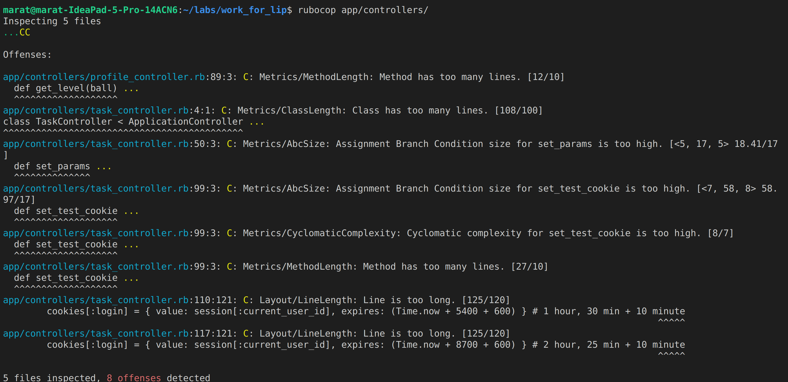
Стоит отметить, что исправление этих ошибок не целесообразно и повлечёт за собой ухудшение читаемости кода и целостности программы.

Тесты:
task_spec.rb (model task)
require 'rails_helper'

RSpec.describe Task, type: :model do
describe 'If adding with similar params' do
it 'should be bad message' do
u = Task.new(number: 25)
expect(u.valid?).to be false
expect(u.errors.objects.map(&:message)).to eq(["Answer can\\t be empty"])
end

it 'Correct params for add task' do
u = Task.new(number: 25, answer: '123')
expect(u.valid?).to be true
expect(u.errors.objects.map(&:message)).to eq([])
end
end
end

user_spec.rb (model user)
require 'rails_helper'

RSpec.describe User, type: :model do
describe 'If adding with similar params' do
before do
User.create!(email: 'user@mail.ru', password: 'password', password_confirmation: 'password') if User.find_by(email: 'user@mail.ru').nil?
end

it 'should be error if input is not unique' do
u = User.new(email: 'user@mail.ru', password: 'password', password_confirmation: 'password')
expect(u.valid?).to be false
expect(u.errors.objects.map(&:message)).to eq(["This email address is already registered"])
end
end

describe 'If adding correct params' do
before do
User.destroy_by(email: 'user@mail.ru')
end
it 'Input correct values' do
u = User.new(email: 'user@mail.ru', password: 'password', password_confirmation: 'password')
expect(u.valid?).to be true
expect(u.errors.objects.map(&:message)).to eq([])
end
end
end

homepage_spec.rb (request test for homepage controller)
require 'rails_helper'

RSpec.describe "Homepages", type: :request do
describe "GET /index" do
it "returns http success" do
get root_path
expect(response).to have_http_status(:success)
end
end

describe 'GET edit' do
it 'returns 302 code' do
get '/homepage/edit'
expect(response).to have_http_status(302)
end

it 'returns text' do
get '/homepage/edit'
expect(response.body).to eq("<html><body>You are being <a href=\"http://www.example.com/log/sign_in\">redirected</a>.</body></html>")
end
end
end

log_spec.rb (request test for log controller)
require 'rails_helper'

RSpec.describe "Logs", type: :request do
describe "POST /log" do
before do
User.destroy_by(email: 'user@mail.ru') if User.find_by(email: 'user@mail.ru')
end
it "returns http success" do
post "/log/log", xhr: true
expect(response).to have_http_status(:success)
end

it 'returns successfuly registration' do
post "/log/log/", params: {commit: 'Sign Up', email: 'user@mail.ru', password: 'password', password_confirmation: 'password'}, xhr: true
expect(response.body).to eq("<turbo-stream action=\"update\" target=\"msg\"><template></template></turbo-stream>\n <turbo-stream action=\"update\" target=\"msg-s\"><template>Successfuly registration!</template></turbo-stream>\n")
end
end

describe "GET /sign_in" do
it "returns http success" do
get "/log/sign_in"
expect(response).to have_http_status(:success)
end
end

describe "GET /sign_out" do
it "returns http success" do
get "/log/sign_out"
expect(response).to have_http_status(302)
end
end

describe "GET /sign_up" do
it "returns http success" do
get "/log/sign_up"
expect(response).to have_http_status(:success)
end
end

describe 'controller tests' do
context 'controller tests for sign up' do
before do
User.destroy_by(email: 'user@mail.ru') if User.find_by(email: 'user@mail.ru')
end
it 'test @msg_s' do
post "/log/log", params: {commit: 'Sign Up', email: 'user@mail.ru', password: 'password', password_confirmation: 'password'}, xhr: true
expect(assigns(:msg_s)).to be true
end

it 'test @msg_s' do
post '/log/log', params: {commit: 'Sign Up', email: 'user@mail.ru', password: 'password', password_confirmation: 'bad'}, xhr: true
expect(assigns(:msg_s)).to be false
end

it 'test @msg' do
post "/log/log", params: {commit: 'Sign Up', email: 'user@mail.ru', password: 'password', password_confirmation: 'password'}, xhr: true
expect(assigns(:msg)).to eq([])
end

it 'test @msg' do
post '/log/log', params: {commit: 'Sign Up', email: 'user@mail.ru', password: 'password', password_confirmation: 'bad'}, xhr: true
expect(assigns(:msg)).to eq(["Password confirmation doesn't match Password"])
end

it 'test @msg' do
post '/log/log', params: {commit: 'Sign Up', email: 'user', password: 'password', password_confirmation: 'password'}, xhr: true
expect(assigns(:msg)).to eq(["Email This incorrect email address"])
end

it 'test @msg' do
post '/log/log', params: {commit: 'Sign Up', email: 'user@mail.ru', password: 'pass', password_confirmation: 'pass'}, xhr: true
expect(assigns(:msg)).to eq(["Password Length password - min 8 symbols"])
end

it 'test @msg' do
post '/log/log', params: {commit: 'Sign Up', email: 'user', password: 'pass', password_confirmation: 'passe'}, xhr: true
expect(assigns(:msg)).to eq(["Password confirmation doesn't match Password", "Email This incorrect email address", "Password Length password - min 8 symbols"])
end
end

context 'controller tests for sign in' do
before do
User.create(email: 'user@mail.ru', password: 'password', password_confirmation: 'password')
end
it 'test @msg' do
post '/log/log', params: {commit: 'Log In', email: 'user@mail.ru', password: 'password'}, xhr: true
expect(assigns(:msg)).to eq([])
end

it 'test @msg' do
post '/log/log', params: {commit: 'Log In', email: 'user@mail.ru', password: 'pass'}, xhr: true
expect(assigns(:msg)).to eq(["Incorrect password!"])
end
end
end
end

profile_spec.rb (request test for profile controller)
require 'rails_helper'

RSpec.describe "Profiles", type: :request do
describe "GET /profile_page" do
it "returns http success" do
get "/profile/profile_page"
expect(response).to have_http_status(302)
end
end

describe "GET /admin_page" do
it "returns http success" do
get "/profile/admin_page"
expect(response).to have_http_status(302)
end
end

describe 'Redirect without session activate' do
it 'admin_page' do
get '/profile/admin_page'
expect(response).to redirect_to('/log/sign_in')
end

it 'edit' do
get '/profile/edit'
expect(response).to redirect_to('/log/sign_in')
end

it 'profile_page' do
get '/profile/profile_page'
expect(response).to redirect_to('/log/sign_in')
end

it 'tests_info' do
get '/profile/tests_info'
expect(response).to redirect_to('/log/sign_in')
end
end
end

task_spec.rb (request test for task controller)
require 'rails_helper'

RSpec.describe "Tasks", type: :request do
describe "GET /first_part" do
it "returns http success" do
get "/task/first_part"
expect(response).to have_http_status(302)
end
end

describe "GET /second_part" do
it "returns http success" do
get "/task/second_part"
expect(response).to have_http_status(302)
end
end

describe "GET /exam" do
it "returns http success" do
get "/task/exam"
expect(response).to have_http_status(302)
end
end

describe 'Redirect without session activate' do
it 'task' do
get '/task/task', params: { number: 1 }
expect(response).to redirect_to('/log/sign_in')
end

it 'exam' do
get '/task/exam'
expect(response).to redirect_to('/log/sign_in')
end

it 'first_part' do
get '/task/first_part'
expect(response).to redirect_to('/log/sign_in')
end

it 'second_part' do
get '/task/second_part'
expect(response).to redirect_to('/log/sign_in')
end

it 'result' do
get '/task/result', params: {answer: ''}
expect(response).to redirect_to('/log/sign_in')
end
end
end

log_spec.rb (system test for log controller)
require 'rails_helper'

RSpec.describe 'Static content', type: :system do
let(:email_tester) { 'tester@mail.ru' }
let(:password_tester) { 'password' }

scenario 'Sign up, Log in, Sign out' do
visit '/log/sign_up'
fill_in :email, with: email_tester
fill_in :password, with: password_tester
fill_in :password_confirmation, with: password_tester
find('.btn-success').click
sleep(1)
expect(current_path).to eq('/log/sign_up')

visit '/log/sign_in'
sleep(1)
fill_in :email, with: email_tester
fill_in :password, with: password_tester
find('.btn-success').click
sleep(1)
expect(current_path).to eq(root_path)

visit root_path
click_link('profile-link-down')
click_button('sign-out-button')
expect(current_path).to eq(root_path)
end
end

profile_spec.rb (system test for profile controller)
require 'rails_helper'

RSpec.describe 'Static content', type: :system do
let(:email_tester) { 'tester@mail.ru' }
let(:password_tester) { 'password' }
let(:admin_mail) { 'admin@admin.ru' }

Task.create(number: 1, path_image: '1-1.png', answer: '41')
Task.create(number: 2, path_image: '2-1.png', answer: 'yxwz')
Task.create(number: 3, path_image: '3-1.png', answer: '88479', file: '3-1.xls')

scenario 'Examination' do
visit '/log/sign_up'
fill_in :email, with: email_tester
fill_in :password, with: password_tester
fill_in :password_confirmation, with: password_tester
find('.btn-success').click
sleep(0.5)
expect(current_path).to eq('/log/sign_up')

visit '/log/sign_in'
sleep(0.5)
fill_in :email, with: email_tester
fill_in :password, with: password_tester
find('.btn-success').click
sleep(0.5)
expect(current_path).to eq(root_path)

click_link('tests-link-down')
click_link('exam')
sleep(0.5)
expect(current_path).to eq('/task/exam')

click_link('start-test')
sleep(0.2)
fill_in :answer, with: '41'
find("a", class: 'small-number', text: "2").click
sleep(0.5)
fill_in :answer, with: 'yxwz'
sleep(0.7)
visit '/task/result?current_number=2&answer=yxwz'
expect(find('#p-result')).to have_text('Ваш первичный балл: 2')
visit root_path
click_link('profile-link-down')
sleep(0.2)
click_link('tests-info')
sleep(0.2)
expect(current_path).to eq('/profile/tests_info')
find('.btn-primary').click
expect(find('#full')).to have_text("Результаты\nНомер Ваш ответ Правильный ответ Первичный балл\n1 41 41 1\n2 yxwz yxwz 1\n3 0\n4 0\n5 0\n6 0\n7 0\n8 0\n9 0\n10 0\n11 0\n12 0\n13 0\n14 0\n15 0\n16 0\n17 0\n18 0\n19 0\n20 0\n21 0\n22 0\n23 0\n24 0\n25 0\n26 0\n27 0\nᐱ")
sleep(0.2)
visit root_path
click_link('profile-link-down')
sleep(0.2)
find('#open-profile').click
sleep(0.2)
expect(find('.container-md')).to have_text("Email:\ntester@mail.ru\nРоль:\nuser\nДата регистрации:\n28.12.2022\nКоличество пройденных тестов:\n1\nУровень: 1\n\n1\n2")
end

scenario 'Examination' do
visit '/log/sign_up'
fill_in :email, with: admin_mail
fill_in :password, with: password_tester
fill_in :password_confirmation, with: password_tester
find('.btn-success').click
sleep(0.5)
expect(current_path).to eq('/log/sign_up')

User.find(1).update_column(:role, 'admin')

visit '/log/sign_in'
sleep(0.5)
fill_in :email, with: admin_mail
fill_in :password, with: password_tester
find('.btn-success').click
sleep(0.5)
expect(current_path).to eq(root_path)

visit root_path
click_link('profile-link-down')
sleep(0.2)
find('#open-profile').click
sleep(0.2)
expect(find('.container-md')).to have_text("Email:\nadmin@admin.ru\nРоль:\nadmin\nДата регистрации:\n28.12.2022\nКоличество пройденных тестов:\n0\nУровень: 1\n\n1\n2")
end
end

task_spec.rb (system test for task controller)
require 'rails_helper'

RSpec.describe 'Static content', type: :system do
let(:email_tester) { 'tester@mail.ru' }
let(:password_tester) { 'password' }

Task.create(number: 1, path_image: '1-1.png', answer: '41')
Task.create(number: 2, path_image: '2-1.png', answer: 'yxwz')
Task.create(number: 3, path_image: '3-1.png', answer: '88479', file: '3-1.xls')

scenario 'Examination' do
visit '/log/sign_up'
fill_in :email, with: email_tester
fill_in :password, with: password_tester
fill_in :password_confirmation, with: password_tester
find('.btn-success').click
sleep(0.5)
expect(current_path).to eq('/log/sign_up')

visit '/log/sign_in'
sleep(0.5)
fill_in :email, with: email_tester
fill_in :password, with: password_tester
find('.btn-success').click
sleep(0.5)
expect(current_path).to eq(root_path)

click_link('tests-link-down')
click_link('exam')
sleep(0.5)
expect(current_path).to eq('/task/exam')

click_link('start-test')
sleep(0.2)
fill_in :answer, with: '41'
find("a", class: 'small-number', text: "2").click
sleep(0.5)
fill_in :answer, with: 'yxwz'
sleep(0.7)
visit '/task/result?current_number=2&answer=yxwz'
expect(find('#p-result')).to have_text('Ваш первичный балл: 2')
end
end

Результаты тестов
Вывод: у меня получилось реализовать проект, который я и планировал.

